БИОЛОГИЯ:

Пособие для подготовки к экзаменам.

Содержание:
Предисловие.
Часть I. Живые организмы. Растения.
Тема 1.Генеративные органы. Цветок. Плоды и семена.
Тема 2.Вегетативные органы. Побег. Корень.
Тема 3. Систематика растений.

Часть II. Живые организмы. Животные.
Тема 1. Биологическая организация животных.
Тема 2. Систематика беспозвоночных животных.
Тема 3. Систематика хордовых животных.

Часть III. Вирусы. Бактерии. Грибы. Лишайники.
Тема 1. Биология вирусов, бактерий, грибов, лишайников, их значение.

Часть IV. Человек.
Тема 1. Нервная система.
Тема 2. Органы чувств.
Тема 3. Опорно- двигательная система.
Тема 4. Внутренняя среда организма.
Тема 5. Система кровообращения.
Тема 6. Дыхательная система.
Тема 7. Пищеварительная система.
Тема 8. Выделительная система. Кожа.
Тема 9. Размножение и индивидуальное развитие человека.
Тема 10. Высшая нервная деятельность.
Тема 11. Гигиена.

Часть V. Общая биология.
Тема 1. Биологические дисциплины.
Тема 2. Вклад ученых в развитие биологической науки.
Тема 3. Цитология. Химический состав клетки.
Тема 4. Цитология. Строение клетки. Оптические приборы.
Тема 5. Гистология. Растительные и животные ткани.
Тема 6. Обмен веществ и энергии. Регуляция обмена веществ.
Тема 7. Деление клеток. Размножение.
Тема 8. Развитие жизни на Земле. Эволюционная теория.Антропогенез.
Тема 9. Основы генетики и селекции.
Тема 10. Основы экологии. Биосфера.
Ответы на тестовые вопросы.

Часть I. Живые организмы. Растения.
Тема 1. Генеративные органы. Цветок. Плоды и семена.
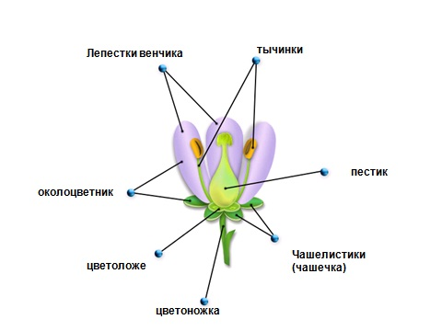

Цветок – укороченный видоизмененный побег.
Обоеполый цветок - цветок, содержащий и тычинки, и пестики (яблоня, картофель, рожь)
Однополый(раздельнополый) цветок – тычиночный или пестичный цветок(кукуруза, огурец, тополь, ольха, береза, облепиха, крапива, ива).
Тычиночный (мужской) цветок – цветок, у которого есть только тычинки
Пестичный (женский) цветок – цветок, имеющий только пестики.
Однодомное растение – растение с раздельнополыми цветками (кукуруза, огурец, ольха, береза)
Двудомные растения – растения одного вида, у которых тычиночные и пестичные цветки находятся на разных особях (тополь, облепиха, крапива, ива, конопля, шелковица).
Чашечка(calyx) – наружные листочки околоцветника, называемые чашелистиками.
Венчик (corolla)– совокупность лепестков.
Сростнолепестный венчик образован сросшимися лепестками (ландыш, колокольчик, незабудка).
Раздельнолепестный венчик состоит из отдельных лепестков (мак, шиповник, яблоня, тюльпан).
Двойной околоцветник составляют венчик и чашечка.
Простой околоцветник образован либо только чашелистиками (крапива, свекла, щавель, карагач), либо лишь лепестками (лилия, тюльпан, ландыш).
Тычинка – часть цветка, состоящая из тычиночной нити и пыльника, в котором образуются споры и затем пыльца.
Пестик – центральная часть цветка, состоящая из завязи, столбика и рыльца; рыльце улавливает пыльцу, столбик выносит рыльце, завязь защищает семязачатки и образует плод.
Опыление – перенос пыльцы с пыльника на рыльце пестика.
Самоопыление – перенос пыльцы внутри одного цветка.
Перекрестное опыление – перенос пыльцы с одного цветка на другой. Ветроопыляемые растения- береза, орешник, ольха, осина, дуб, полынь, солянка, злаковые. Насекомоопыляемые растения – яблоня, вишня, сирень, огурец.
Соцветие – цветоносный побег, совокупность цветков.
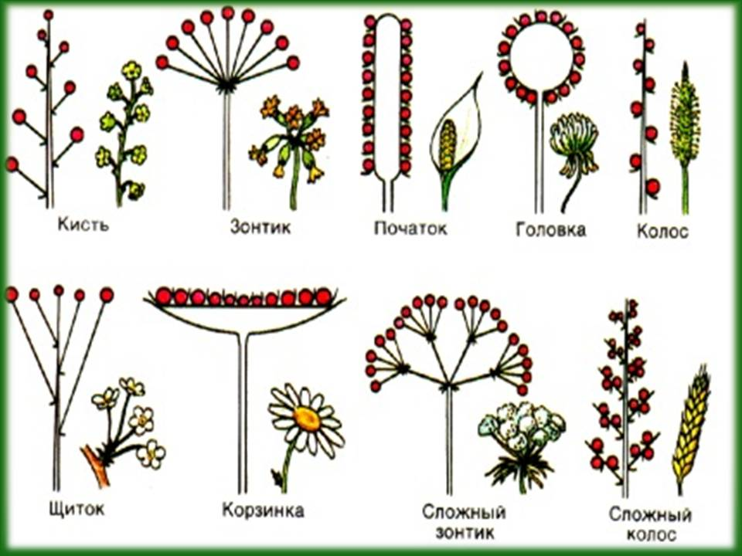

Простые соцветия имеют одну ось; сложные – ветвящуюся ось.
Простые соцветия |  | Сложные соцветия
Название соцветия | Растение | Название соцветия | Растение
Кисть | Смородина, капуста, сурепка, черемуха, солодка, карагана, ландыш | Метелка  (сложная кисть) | Виноград, сирень, просо, овес, рис
Колос | Подорожник, любка, ятрышник | Сложный колос | Пшеница, рожь, ячмень, пырей
Початок | Кукуруза, каллы, белокрыльник | Сложный зонтик | Морковь, укроп, тмин
Щиток | Яблоня, груша, боярышник | Сложный щиток | Калина, рябина
Зонтик | Лук, женьшень, примула, первоцвет
Головка | Клевер
Корзинка | Одуванчик, василек, ромашка,  подсолнечник, хризантемы
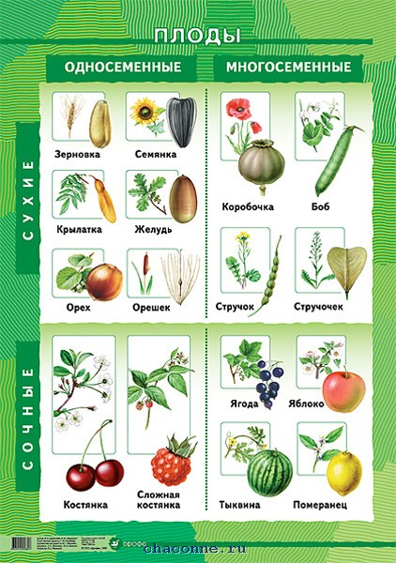

Плодслужит для сохранения и распространения семян. Из стенки завязи формируется околоплодник, который бывает сухим и сочным.
Простой плод развивается из одного пестика в цветке (костянка вишни, боб гороха, ягода помидора).
Сложный плодразвивается из нескольких пестиков одного цветка (сборная семянка земляники, сборная костянка малины, сборный орешек шиповника).
Сухие плоды– зерновка, семянка, коробочка, орех, боб, стручок, желудь.
Сочные плоды– ягода, яблоко, тыквина, костянка, померанец, яблоко.
Соплодия развиваются не из одного цветка, а из целого соцветия (ананас, шелковица, свекла).
Семя - генеративный орган, образовавшийся из семязачатка.
Зародыш семени – новое поколение, образующееся в результате развития зиготы, имеет диплоидный набор хромосом. Состоит из зародышевых корешка, стебелька и почки. Первые листья зародыша – семядоли; у однодольных 1 семядоля, у двудольных 2 семядоли.
Эндосперм семени –триплоидная питательная ткань, сформировавшаяся в результате оплодотворения спермия и центрального ядра.
Тестовые вопросы:
- Оплодотворение у растений происходит:
А) в бутонах В) во время опыления С) на раскрытом цветке
Д) до опыления Е) после опыления
2. Пестик выполняет функцию:
А) удержания цветка в вертикальном положении В) образования плодов и семян
С) привлечения насекомых Д) защиты цветка Е) образования пыльцы
3. Семязачатки находятся:
А) в столбике пестика В) на рыльце пестика С) в яйцеклетке
Д) в полости завязи Е) в пыльцевой трубке
4. Защитную функцию выполняет:
А) тычинка В) завязь С) пыльца Д) пестик Е) чашелистик
5. В середине соцветия подсолнечника располагаются цветки:
А) ложноязычковые В) трубчатые С) язычковые Д) воронковидные
Е) ложноворонковидные
6. Семена тополя распространяются:
А) ветром В) искусственно С) животными Д) водой
Е) саморазбрасыванием
7. Сухие плоды имеет:
А) абрикос В) слива С) мак Д) вишня Е) яблоня
8. Цветки ржи собраны в соцветия:
А) сложный колос В) сложная кисть С) колос Д) сережка Е) султан
9. Мужская половая клетка цветковых растений:
А) зигота В) сперматозоид С) яйцеклетка Д) спермий Е) пыльца
10. Плод тыквина у:
А) репы В) рябины С) томата Д) лимона Е) огурца

Часть I. Живые организмы. Растения.
Тема 2. Вегетативные органы. Корень. Побег. Лист.
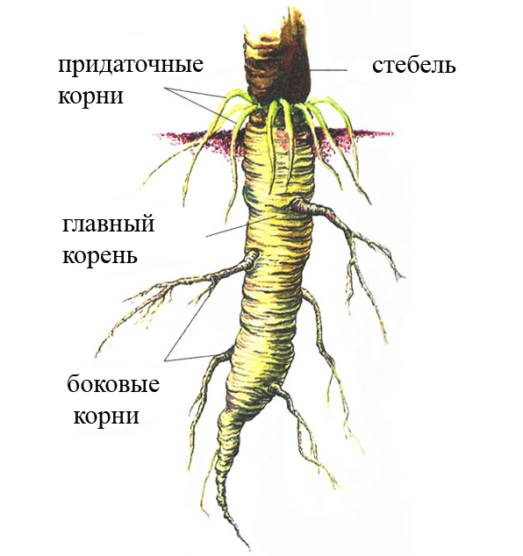

Корень-вегетативный орган растения.
Главный корень – корень, развивающийся из зародышевого корешка семени.
Боковые корни – корни, отрастающие от главного корня.
Придаточные корни – корни, развивающиеся на листьях или стеблях.
Корневая система – все корни одного растения.
Стержневая корневая система – корневая система с развитым главным корнем.
Мочковатая корневая система – корневая система без главного корня.
Корневые волоски – сильно вытянутые клетки кожицы.
Корнеплод - видоизмененный утолщенный главный корень для запасания питательных веществ.
Корневой клубень – видоизмененный утолщенный главный корень для запасания питательныхвешеств.
Зоны корня – структуры, последовательно сменяющие друг друга.
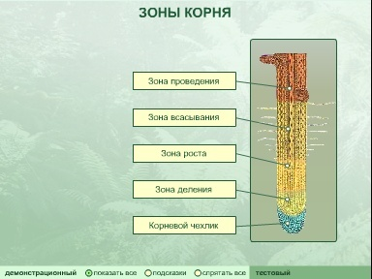
Зона деления - участок корня, где происходит увеличение числа клеток в результате митотического деления клеток.
Зона роста – зона растяжения клеток.
Зона всасывания-перемещающаяся по мере роста зона, где происходит специализация клеток в различные ткани и всасывание воды из почвы корневыми волосками.
Зона проведения- здесь в восходящем направлении осуществляется транспорт воды и минеральных солей по сосудам ксилемы (древесины), а в нисходящем – углеводов по ситовидным трубкам флоэмы ( луба). Корень в этой зоне покрыт пробковой тканью.
Корневой чехликне относится к зонам корня. Он покрывает снаружи и защищает верхушку корня, его точку роста, состоящую из образовательной ткани.

Побег-стебель с листьями или почками.
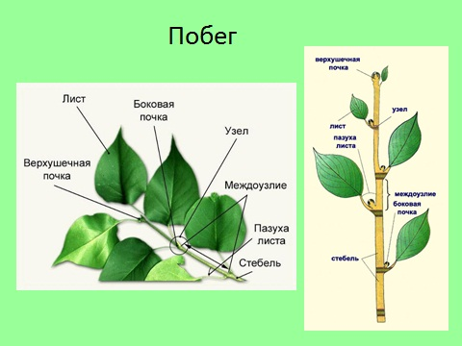

Узел-место прикрепления листа или почки на стебле.
Междоузлие-расстояние между узлами.
Листовая пазуха-угол, образуемый стеблем и отходящим от него листом.
Почка-зачаточный побег.
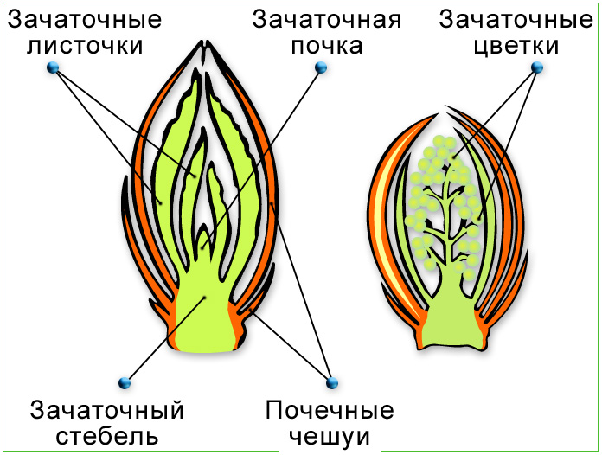

Верхушечная почка- почка на верхушке стебля.
Пазушная (боковая) почка- почка в пазухе листа.
Придаточная почка- почка, развивающаяся в разных местах любого органа растения.
Вегетативная почка- почка роста.
Генеративная почка-почка размножения.
Точка роста-образовательная ткань, находится на верхушке побега.
Кора-наружный слой ствола.
Кожица(эпидермис)-покровная ткань молодых побегов.
Пробка-покровная ткань одревесневших побегов.
Чечевички-отверстия в пробке коры.
Луб(флоэма)-проводящая ткань коры.
Ситовидные трубки-ткань, по которым движутся органические вещества.
Камбий-образовательная ткань стебля, за счет которого происходит рост стебля в толщину.
Древесина(ксилема)- слой между камбием и сердцевиной.
Сосуды-проводящая ткань, по которой проходит вода с минеральными веществами.
Сердцевина-центральная часть стебля.
Годичное кольцо-прирост древесины за год по толщине стебля.
Клубень-видоизмененный подземный побег с сильно утолщенным стеблем (картофель, топинамбур)
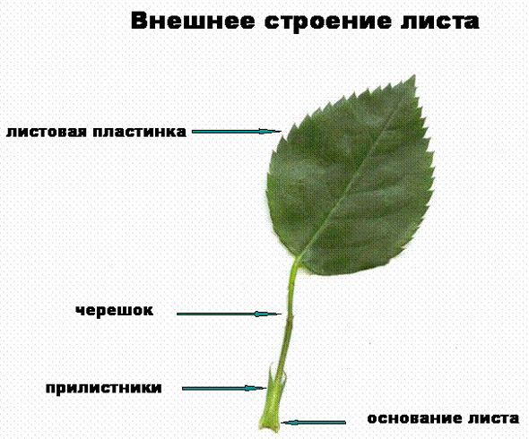
Корневище-видоизмененный, многолетний подземный побег с узлами, междоузлиями, чешуевидными листьями и почками(ландыш, пырей, ирис, лапчатка, горошек мышиный, мать-и-мачеха, купена, горец змеиный, мятлик, ковыль, канна, земляника, гравилат).
Шип-выросты поверхностной ткани стебля(боярышник, облепиха, лимон, алыча, груша, терн, шиповник).
Усы-удлиненные надземные ползучие побеги(земляника)
Луковица-укороченный побег, стеблем которого является донце(лук, чеснок, тюльпан).
Листовая пластинка-расширенная часть листа.

Черешок-суженная часть листа.
Сидячий лист-листья без черешка.
Черешковый лист- лист, имеющий черешок.
Простой лист-на черешке одна листовая пластинка.
Сложный лист-на черешке несколько листовых пластинок.
Типы жилкования листьев-сетчатое(перистое)- жилки разветвляются; параллельное- жилки параллельные друг другу; дуговое- жилки изгибаются дуговидно.

Типы листорасположения-очередное- листья по одному в узле(яблоня, дуб); супротивное- в узле 2 листа противоположны(бузина, сирень, мята, клен, гвоздика); мутовчатое- в узле 3 и более листьев(барбарис, олеандр, подмаренник, вороний глаз, хвощ).

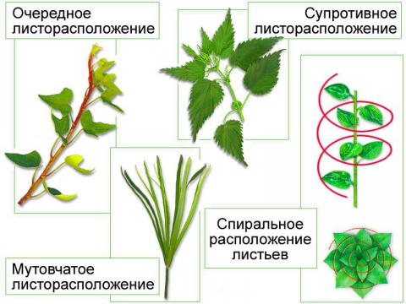

Устьице-щелевидное отверстие в кожице из замыкающих клеток для испарения и газообмена.
Столбчатая ткань-клетки фотосинтезирующей ткани, плотно расположенные друг к другу.
Губчатая ткань-рыхло расположенные клетки в мякоти листа.
Колючки-видоизмененный сильно вытянутый лист (кактус, барбарис, чертополох, татарник).
Усик-вытянутая центральная жилка листа(горох, фасоль).
Листья-ловушки-листья насекомоядных растений.
Тестовые вопросы:
- Видоизмененные корни георгина:
А) корнеплоды В) корни- присоски С) клубневые корни
Д) воздушные корни Е) корни- опоры
2. Придаточные корни образуются на:
А) стебле и листьях В) главном корне С) всех видах корней Д) почках Е) узле
3. Узел – это:
А) зачаточный побег В) конус нарастания С) утолщение кожицы
Д) участок стебля, от которого отходит лист Е) донце
4. Расширенная часть листа:
А) листовая пластинка В) чешуйка С) жилка Д) черешок Е) прилистник
5. Листья полевого хвоща располагаются:
А) мутовчато В) супротивно С) одиночно Д) попарно Е) очередно
6. Почка, находящаяся в состоянии покоя несколько лет:
А) вставочная В) верхушечная С) придаточная Д) спящая Е) пазушная
7. Для получения корнеплодов выращивают:
А) батат В) арбуз С) морковь Д) лук Е) картофель
8. Ценные сорта фруктовых деревьев размножают:
А) стеблевыми черенками В) корневыми черенками С) корневищами
Д) прививкой Е) черенками
9. Стебель гороха:
А) цепляющийся В) укороченный С) стелющийся Д) вьющийся Е) прямостоячий
10. Функция сердцевины стебля:
А) газообмен В) запас питательных веществ С) фотосинтез Д) опора Е) утолщение

Часть I. Живые организмы. Растения.
Тема 3. Систематика растений.
Царство Растений включает водоросли, мхи, плауны, хвощи, папоротники, голосеменные, покрытосеменные и делится на 2 подцарства: низшие и высшие. К низшим растениям относят водоросли, одноклеточные и многоклеточные. Низшие растения отличает отсутствие органов, их тело представлено слоевищем (талломом).
Высшие растения имеют органы- лист, стебель, корень. Вегетативные органы- лист, побег, корень – выполняют функцию роста, генеративные – цветок, семя, плод- размножения.
Мхи, плауны, хвощи и папоротники относятся к высшим споровым, а голосеменные и покрытосеменные к высшим семенным.
Самая распространенная группа растений – покрытосеменные или цветковые подразделяются на классы двудольные и однодольные. В класс двудольные относятся семейства розоцветные, пасленовые, сложноцветные, бобовые, крестоцветные и другие; класс однодольные объединяет семейства злаковые, лилейные, луковые.
Сравнительная характеристика некоторых групп растений.
Отдел | Строение  тела | Способы  размножения | Представи  тели | Значение
Водорос  ли | Слоевище,  одноклеточные,  многокле точные | Половое,  Бесполое (хлорелла),  вегетативное | Хламидомонада, хлорококк, хлорелла,//  Спирогира, кладофора улотрикс// ламинария саргассум, //порфира, коралина | Компоненты лишайников, выделение кислорода, пищевое, изготовление бумаги
Мхи | Листья, стебли | Половое,  бесполое | Кукушкин лен,  сфагнум, | Заболачивание почв, образование торфа
Плауны | Листья, стебли, придаточные корни | Половое, бесполое, вегетативное | Плаун булавовидный | Споры при литье металлов, почво образование
Хвощи | Листья, стебли, придаточные корни | Половое, бесполое, вегетативное | Хвощ полевой | Лекарственное, сорняк
Папорот  ники | Листья, стебли, придаточные корни | Половое, бесполое, вегетативное | Щитовник, орляк, | Декоративное, лекарственное, древние виды образовали уголь
Голосе  менные | Листья, стебли, корни, семя | Половое, бесполое | Сосна обыкновен  ная, сосна сибирская, можжевель  ник, ель,  эфедра | Лесообразующее, строительство, лекарственное
Покрыто  семенные | Листья, стебли, корни, цветок, семя, плод | Половое, бесполое, вегетативное | Картофель, горох посевной, шиповник, пижма | Лекарственное, декоративное, пищевое

Сравнительная характеристика семейств отдела Цветковые.

Семейство | Жизненная  форма | Формула  цветка | Плод | Представители
Розоцветные | Деревья, кустарники, травы | Ч5 Л5 Т∞ П1  Вишня,  яблоня | Костянка, яблоко, сборная костянка, сборная  семянка | Слива, черемуха,  яблоня, груша,  малина, земляника
Кресто цветные | травы | Ч4 Л4 Т2+4 П1 | Стручок,  стручочек | Редис, редька дикая, капуста, пастушья сумка
Бобовые | Кустарники,  травы | Ч(5)Л1+2+(2)Т(9)+1П1 | боб | Фасоль, бобы, горох, акация
Паслено вые | травы | Ч(5)Л(5) Т5 П1 | Ягода, коробочка | Картофель томат, паслен, белена, дурман
Сложно цветные | травы | Ч5Л(5) Т5 П1-язычковые одуванчик, осот, цикорий трубчатые  пижма;  воронковидные василек | семянка | Подсолнечник лопух, салат, сафлор, полынь, астра, календула, череда
Злаковые | травы | О(2)+2 Т3 П1 | зерновка | Рожь, рис, пырей, бамбук, костер
Лилейные | травы | О3+3 Т3+3 П1 | Ягода  коробочка | Ландыш, тюльпан, лилия, гиацинт, алоэ, безвременник спаржа, эремурус
Луковые | травы | О₃₊₃ Т₃₊₃ П₁ | коробочка | Чеснок, лук

Тестовые вопросы:
1.Сорное растение из семейства Сложноцветные:
А) ромашка В) георгин С) василек Д) сафлор Е) подсолнечник
2. Широкое основание листа- влагалища у:
А) злаковых В) розоцветных С) пасленовых Д) сложноцветных
Е) бобовых
3. К классу Двудольных относится:
А) пшеница В) кукуруза С) чеснок Д) тополь Е) просо
4. Из растений семейства Крестоцветные корнеплод образует:
А) ярутка В) пастушья сумка С) сурепка Д) капуста Е) редька
5. Является основным кормом оленей:
А) лишайники В) мох С) грибы Д) водоросли Е) трутовики
6. Шишкоягоды имеет:
А) пихта В) ель С) можжевельник Д) сосна сибирская Е) тисс
7.Многолетнее растение:
А) редис В) томат С) крапива Д) картофель Е) свекла
8. Холодостойкое культурное растение:
А) овес В) дыня С) фасоль Д) кукуруза Е) огурец
9. Спора улотрикса, образующаяся при бесполом размножении называется:
А) зигота В) зооспора С) безжгутиковая спора Д) спермий Е) яйцеклетка
10. У хвоща весной появляются:
А) корневища В) стебли С) придаточные корни Д) зеленые побеги
Е) бурые побеги с колосками

Часть II. Живые организмы. Животные.
Тема 1. Биологическая организация животных.
Отличительные особенности животных:
1. Эукариоты.
2. Гетеротрофный тип питания.
3. Имеют системы органов.
4. Активное передвижение.
5. Рост в молодом возрасте.
6. В экосистемах консументы.
7. Ткани: эпителиальная.соединительная, нервная, мышечная.
Животные из царства Простейшие имеют одноклеточное тело, покрытое мембраной. В цитоплазме органоиды, ядро и вакуоли. Дыхание осуществляется через мембрану. Размножение бесполое, у инфузории половое(конъюгация).
Кишечнополостные – двухслойные водные животные. На переднем конце тела рот, окруженный щупальцами со стрекательными клетками. Неподвижные (полипы)-актинии, кораллы, обелия. Медузы способны к реактивному движению. Хорошо развита регенерация. Пищеварение полостное и внутриклеточное.
Первые трехслойные двустороннесимметричные животные – плоские черви. Обитают в воде, хищники или паразитирующие животные. Плоские черви не имеют кровеносной и дыхательной систем, газообмен происходит через поверхность тела. Гермафродиты. Паразитические виды имеют кутикулу, присоски.
Круглых червей отличает веретенообразное, круглое в сечении тело. Покровы- кутикула, мышцы только продольные, поэтому могут лишь изгибаться. Есть анус. Большинство видов- паразиты растений, животных.
У кольчатых червей тело членистое, вытянутое. Имеют целом- вторичную полость тела, замкнутую кровеносную систему. В каждом сегменте содержатся основные органы выделительные трубочки, кровеносные сосуды, нервные узлы.
В отличие от кольчатых червей тело моллюсков не разделено на членики. Отделы тела голова, туловище, нога. Двустворчатые головы не имеют. Тело покрыто мантией и раковиной. Моллюски имеют сердце, радулу(терку). Сухопутные виды дышат легкими, водные – жабрами.
Самый многочисленный и разнообразный тип животных – Членистоногие-имеют сегментированное тело, хитиновый покров. Кровеносная система незамкнутого типа, органы дыхания жабры(раки), трахеи(насекомые), легочные мешки(пауки). Паукообразные и Ракообразные имеют два отдела тела: головогрудь и брюшко, по 4 пары ходильных ног, у раков передняя пара – клешни. У насекомых тело состоит из головы, груди, брюшка.
Тип Хордовые.Рыбы имеют обтекаемую форму тела, сплющенную в боковом направлении. Отделы тела(голова, туловище, хвост) плавно переходят друг в друга. Роль органов движения играют плавники(парные- грудные, брюшные; непарные - спинные, анальный и хвостовой). Сердце рыб –двухкамерное, один круг кровообращения. Развит орган –боковая линия, определяющий силу тока и направление воды.
Первые позвоночные, вышедшие на сушу – земноводные (амфибии). Появились органы воздушного дыхания – легкие. Они примитивные с небольшой складчатостью стенок, вторым органом дыхания является влажная кожа с богатой сетью капилляров. Сердце трехкамерное, состоит из 2 предсердий и желудочка. Появляется второй круг кровообращения- легочный. Выделительная система представлена почками, мочеточниками, клоакой, мочевым пузырем. Нервная система- головной и спинной мозг, нервы. Возник новый отдел уха – среднее. Раздельнополые животные, оплодотворение наружное, в воде. Развитие с превращением.
Пресмыкающиеся (рептилии) первые животные, жизнь которых не зависела от воды. Имеют жесткую сухую кожу, сверху покрытая роговой чешуей, костными щитками или панцирем. В скелете появляется грудная клетка, развиты межреберные мышцы. Пресмыкающиеся дышат только легкими, дыхательные пути состоят из гортани, трахеи, бронхов, легких. Сердце 3 камерное, в желудочке есть неполная перегородка. Раздельнополые, оплодотворение внутреннее.
Высокоорганизованные теплокровные позвоночные – птицы. Тело покрыто перьями, передние конечности превращены в крылья. Кожа сухая и тонкая, у водоплавающих развита копчиковая железа. Зубов нет, скелет легкий, но прочный. Грудина имеет выступ –киль(кроме страусов), сросшиеся кости стопы образуют цевку. В пищеводе имеется расширение –зоб, желудок состоит из железистого и мускульного отдела. У птиц двойное дыхание – в легкие воздух попадает 2 раза, при вдохе и выдохе из воздушных мешков. Сердце 4 камерное, артериальная и венозная кровь не смешиваются. У птиц небольшой головной мозг, но хорошо развит. Для облегчения веса мочевой пузырь редуцирован. Раздельнополые. Оплодотворение внутреннее.
Животные класса Млекопитающие теплокровные, живородящие, детенышей вскармливают молоком. В коже развиты железы: потовые, сальные, млечные. От повреждения и охлаждения кожу защищает волосяной покров, на конечностях роговые образования: ногти, когти, копыта. Дифференцированы зубы на резцы, клыки и коренные. Легкие альвеолярные, сердце 4 камерное. Сложная нервная система- передний мозг разделен на 2 полушария, кора головного мозга имеет складки и извилины, хорошо развит мозжечок. Развиты все органы чувств. Наружное и среднее ухо разделены барабанной перепонкой, в полости среднего уха слуховые косточки- молоточек, наковальня , стремечко. Детеныши млекопитающих развиваются в матке (кроме сумчатых и яйцекладущих).

Тестовые вопросы:
1. В скелете взрослой лягушки есть:
А) хорда В) ребра С) шейный позвонок Д) цевка Е) киль
2. Раздельнополый червь:
А) аскарида В) планария С) дождевой червь Д) свиной цепень Е) эхинокок
3. Специальную мышцу- диафрагму имеют:
А) пресмыкающиеся В) рыбы С) амфибии Д) млекопитающие Е) птицы
4. Орган выделительной системы улитки:
А) жабры В) печень С) мальпигиевы сосуды Д) зеленая железа Е) почка
5. Мидия дышит:
А) жабрами В) легкими С) кожей Д) трахеями Е) мантией
6. К паразитическим формам относят:
А) арцелла В) амеба С) лейшмания Д) сувойка Е) бурсария
7.Клетки тела гидры, защищающие ее от хищников:
А) промежуточные В) кожно- мускульные С) стрекательные Д) половые Е) нервные
8. Тело ракообразных состоит из:
А) двух отделов В) пяти отделов С) трех отделов Д) одного отдела Е) четырех отделов
9. Орган рыбы, воспринимающий направление и силу тока воды:
А) кожа В) боковая линия С) ноздри Д) хвост Е) глаза
10. Над основанием ноги расположен рот у:
А) осьминога В) каракатицы С) улитки Д) прудовика Е) беззубки

Часть II. Живые организмы. Животные.
Тема 2. Систематика беспозвоночных животных.

тип | класс | представители | особенности
Простей  шие | Саркодовые  (Корненожки) | Амеба, дизентерийная амеба, арцелла, диффлюгия фораминифера, радиолярия, лучевик, | Амеба 0,5 мм. Обитают на дне пресных загрязнен ных водоемов, в толстом кишечнике, в морской воде.
Простей  шие | Жгутиковые | Эвглена, бодо, лейшмания,  лямблия, ночесветка, трипаносома | Эвглена 0,05мм, хищник, в пресной загрязненной воде.  Лямблия в обитает в желчных протоках. Трипаносома вызывает сонную болезнь
Простей  шие | Инфу зории | Инфузория -туфелька,  трубач, балантидий,  опалина, сувойка | Туфелька 0,1-0,3 мм. Хищники. Обитают в кишечнике человека и животных.
Простей  шие | Спорови  ки | Малярийный плазмодий | Вызывает малярию, обитает в крови (в эритроцитах)
Кишеч  нополо  стные | Гидроид  ные | Полип гидра, обелия | Гидра 5-7мм, обитает в пресных водах. Обелия- колониальная особь, встречается в морском мелководье
Кишеч  нополо  стные | Сцифоидные | Медуза крестовичок,  корнерот, аурелия, | Характерно реактивное движение
Кишеч  нополо  стные | Коралловые полипы | Красный коралл, черный коралл, актиния, мадрепоровые кораллы | Образуют атоллы , рифы
Плос кие черви | Реснич  ные черви | Белая планария, многоглазка | 1-2см,обитают в прудах, под камнями
Плос кие черви | Ленточ  ные | Лентец, бычий цепень, свиной цепень, эхинококк | Лентец обнаружен в сырой щучьей икре. Жизненный цикл цепня: КРС- человек - КРС. Встречаются во внутренних органах скота- мышцах, печени.
Плос кие черви | Сосальщики | Печеночный сосальщик, кошачья двуустка | Жизненный цикл: КРС- моллюск- КРС. Основной хозяин двуустки-кошки, промежуточный хозяин- рыбы
Круг лые черви |  | Аскарида, острица, кривого ловка, волосатик, нематода луковичная, ришта, трихинелла | Имеют первичную полость тела, заполненную жидкостью - гидроскелет.
Коль чатые  черви | Мало щетин  ковые | Дождевой червь | Метамерия-сегментация тела, имеют замкнутую кровеносную систему.
Коль чатые  черви | Многощетинковые | Нереида, пескожил | У пескожила наружные жабры
Коль чатые  черви | Пиявки | Пиявка медицинская | Слюнные железы выделяют гирудин- вещество, замедляющее свертывание крови.
Мол люски | Брюхоногие | Большой прудовик, малый прудовик, слизень, виноградная улитка, | Раковина прудовика имеет 4-5 оборотов, тело состоит из отделов: голова, туловище, нога. Малый прудовик является промежуточным хозяином печеночного сосальщика.
Мол люски | Двустворчатые | Беззубка, перловица, жемчужница, мидия, устрица | Тело состоит из туловища и ноги, головы нет. Закрепляется в теле рыб при размножении
Мол люски | Головоногие | Кальмар, каракатица, осьминог | Реактивный способ движения.
Членистоногие | Рако образные | Речной рак, креветка, мокрица, краб, дафния, циклоп | Тело состоит из 2 отделов: головогрудь, брюшко, 5 пар грудных ног(1 пара клешни)
Членистоногие | Пауко  образные | Паук- крестовик, клещи, чесоточный зудень, скорпион | 4 пары ходильных ног. На брюшке паутинные бородавки. Характерно внекишечное переваривание.
Членистоногие | Насеко  мые | Отряд Жесткокрылые: майский жук, навозник  Отряд Чешуекрылые:  Капустная белянка,  тутовый шелкопряд  Отряд Двукрылые:  Муха, комар, слепень, овод  Отряд  Перепончатокрылые:  Пчела, шмель, муравей, наездник  Отряд Прямокрылые:  Саранча, кузнечик, палочник | 2 пары крыльев, верхняя –жесткая, нижняя- перепончатая, ротовой аппарат грызущий.  Обе пары крыльев покрыты чешуйками, ротовой аппарат сосущий.  Одна пара крыльев, вторая –редуцирована  Крылья сросшиеся: первая пара больше, чем вторая  2 пары крыльев узкие, длинные

Тестовые вопросы:
1.У какого животного редуцирована голова :
А) осьминога В) беззубки С) каракатицы Д) прудовика Е) слизня
2. Грызущий ротовой аппарат у:
А) листоеда В) мухи С) бражника Д) комара Е) богомола
3. К отряду чешуекрылых относится:
А) зеленый кузнечик В) хрущ майский С) тля обыкновенная Д) крапивница Е) овод
4. Пищеварение у гидры:
А) внутриполостное и внутриклеточное В) наружное С) кишечное Д) внекишечное
Е) полостное
5. Брюхоногий моллюск:
А) каракатица В) катушка С) устрица Д) мидия Е) осьминог
6. Плоский червь, достигающий длины 2-2,5 м:
А) кошачья двуустка В) острица С) волосатик Д) аскарида Е) бычий цепень
7.Одомашненное насекомое :
А) муха домовая В) тутовый шелкопряд С) таракан Д) пчела Е) виноградная улитка
8. Многоклеточные животные, имеющие известковый или роговой скелет:
А) обелия В) актиния С) аурелия Д) гидра Е) красный коралл
9. Систематическая категория, не применяемая для животных:
А) тип В) класс С) отряд Д) семейство Е) порядок
10.Паукообразное, у которого ногощупальцы заканчиваются клешнями :
А) скорпион В) паук- серебрянка С) каракурт Д) клещ Е) доломедес

Часть II. Живые организмы. Животные.
Тема 3. Систематика хордовых животных.
класс | отряд | представители | особенности
Бесчерепные  (подтип головохордовые) |  | Ланцетник | 4-8см длиной, отсутствуют череп, сердце. Изучал А. Ковалевский
Бесчелюст  ные (п/тип Позвоночные | Круглоротые | Каспийская минога, атлантическая миксина | Жаберные щели в глотке, ротовая воронка
Рыбы:  Хрящевые  (Пластино  жаберные)  Цельноголо  вые | Акулы | Акулы китовая, тигровая, пилоносная, акула-молот | Хрящевой скелет, нет плавательного пузыря, жаберных крышек; чешуя плакоидная
Рыбы:  Хрящевые  (Пластино  жаберные)  Цельноголо  вые | Скаты | Скат хвостокол, манта, рыба-пила
Рыбы:  Хрящевые  (Пластино  жаберные)  Цельноголо  вые | Химеры | Европейская химера | Верхняя челюсть слита с черепом, голая кожа
Костно-  хрящевые | Осетровые | Белуга, стерлядь, шип, русский осетр, севрюга | Между позвонками остатки хорды.  На теле 5 продольных рядов крупных костных пластинок-жучек.
Костные | Лучеперые:  Карповые | Сазан, карась, плотва, лещ, вобла, жерех, усач, белый амур, толстолобик | Жабры закрыты костными крышками, у большинства есть плавательный пузырь. Один круг кровообращения. Холоднокровные.  Осетровые, лососевые –проходные рыбы, во время размножения мигрируют.  Лососевые мечут красную икру.
Костные | Сельдевые | Сельдь атлантическая, дальневосточная сардина (иваси), каспийская килька, тюлька, шпроты, волжская сельдь
Костные | Лососевые | Кета, горбуша, семга(обыкновенный лосось), форель
Костные | Тресковые | Треска, навага, пикша
Костные | Двоякодышащие | Рогозуб, чешуйчатник протоптера | Плавательный пузырь превратился в легкое. Древние рыбы водятся в Амазонке, реках Африки, Австралии.
Костные | Кистеперые | латимерия | Хорда сохраняется в течение жизни
Земноводные  (амфибии) | Безногие | Кольчатая червяга, цейлонский рыбозмей | Имеют влажную кожу, 3 камерное сердце, два круга кровообращения (кроме головастиков, личинок лягушек), холоднокровные. В скелете 1 шейный позвонок, ребер нет. Имеют слюнные железы, внутреннее и среднее ухо (стремечко). Вместо ануса клоака.
Земноводные  (амфибии) | Бесхвостые | Лягушки, жабы
Земноводные  (амфибии) | Хвоста тые | Тритоны, саламандры, лягушкозуб
Пресмыкаю  щиеся  (рептилии) | Клювоголо  вые | Новозеландская гаттерия | Реликт, в промежуточном мозге теменной глаз - регистрирует увеличение света и повышение температуры.
Пресмыкаю  щиеся  (рептилии) | Чешуйчатые | Змеи, ящерицы, хамелеоны, гадюка живородящая | Сухая кожа, покрыта роговыми чешуйками, щитками. Есть грудная клетка. Слюнные железы змей превращены в ядовитые. 3 камерное сердце с неполной перегородкой в желудочке. У змей прозрачные веки.
Пресмыкаю  щиеся  (рептилии) | Черепахи | Среднеазиатская черепаха, морская черепаха | Имеют панцирь
Пресмыкаю  щиеся  (рептилии) | Крокодилы | Аллигатор, гавиал | Кожа покрыта роговыми пластинами, 4 камерное сердце.
Птицы | Бескилевые | Страус африканский, нанду, киви, казуары, эму. | Киль отсутствует
Птицы | Плавающие | Пингвин императорский, пингвин Адели, золотоволосый, очковый, галопогосский.
Птицы | Килевые:  Воробьиные | Ласточка, большая синица, жаворонок, саксаульная сойка, иволга, дрозд, | Птицы культурных ландшафтов
Птицы | Дятлы | Большой пестрый дятел, желна | Лесные птицы
Птицы | Куриные | Рябчик, тетерев, глухарь, перепел, кеклик, улар, фазан | Птицы открытых пространств.  Улар -алтайская горная индейка.
Птицы | Хищные | Сип, стервятник, гриф, бородач, беркут, могильник
Птицы | Гусеоб разные | Утка- кряква, лебедь-кликун, лебедь-шипун, сухонос, серый гусь, казарка | Водоплавающие
Птицы | Дрофы | Дрофа, стрепет, джек | Птицы открытых пространств.  Масса дрофы 16 кг.
Птицы | Журавли | Стерх, журавль-красавка | Птицы открытых пространств
Птицы | Аистовые  (Голенастые) | Белый аист, колпица, каравайка, цапля | Птицы побережий
Млекопитающие | Подкласс Первозвери | Утконос, ехидна, проехидна | Откладывают яйца, имеют клоаку
Млекопитающие | Подкласс Сумчатые | Кенгуру, Сумчатый барсук, сумчатый волк, коала, опоссум, сумчатый дьявол | Детеныши недоразвиты
Млекопитающие | Подкласс Плацен тарные  Насекомоядные | Землеройка (бурозубка), крот, еж, выхухоль | Большие полушария без извилин, слабое зрение, непостоянная температура тела
Млекопитающие | Грызуны | Сурок, дикобраз, селевиния, слепыш, бобр, белка, хомяк, полевка, крыса, мышь, ондатра | Сильно развиты резцы.  Селевиния –эндемик Казахстана.
 | Зайцевые | Кролик, заяц-беляк, заяц-песчаник | Характерны широкие лапы
 | Рукокрылые | Летучая мышь, ушан, складчатогуб, рыжая вечерница
 | Ластоногие | Тюлени, морж, морской котик
 | Китовые | Кит, дельфин, кашалот | Голубой кит- беззубый, самый большой
 | Хищные:  Семейство Кошачьи  сем. Волчьи  сем Куньи  сем Медвежьи  сем  Непарнокопытные  сем Парнокопытные | Тигр, лев, рысь, барс, пума, леопард, гепард,  Волк, шакал, лиса, корсак  Куница, соболь, ласка, барсук, росомаха, хорек, горностай, выдра  Белый медведь, бурый медведь, гризли, барибал, губач  Тапир, носорог, лошади, кулан, зебра  Нежвачные: свиньи, бегемоты  Жвачные: олень, жираф, антилопа, коза, баран, лось, серна, косуля, кабарга, архар, джейран, таутеке. | Способны втягивать когти  Нечетное число пальцев-1,3, наиболее развит третий палец  Четное число пальцев-2или 4, развиты рога

Тестовые вопросы:
- Лесная птица:
А) воробей В) нанду С) дятел желна Д) журавль Е) стрепет
2. К хрящевым рыбам относятся:
А) химеры, скаты В) лещ, плотва С) латимерия Д) австралийский рогозуб Е) африканский чешуйчатник
3. Рыба, проявляющая заботу о потомстве:
А) щука В) лещ С) осетр Д) колюшка Е) сом
4. Дневной хищник:
А) беркут В) филин С) дятел Д) глухарь Е) цапля
5. К отряду хвостатых земноводных относится:
А) жаба В) саламандра С) квакша Д) протей Е) варан
6. Представитель ластоногих млекопитающих:
А) пингвин В) дельфин С) тюлень Д) кит Е) кашалот
- Сумчатое млекопитающее:
А) ехидна В) утконос С) коала Д) лама Е) койот
8. Птенцовые птицы:
А) голуби В) утки С) глухари Д) тетерева Е) куры
9. Относится к отряду хищных:
А) сурок В) бобр С) выхухоль Д) медведь Е) кит
10. Безногая ящерица, распространенная в Казахстане:
А) желтопузик В) геккон С) варан Д) круглоголовка Е) агама

Часть III. Вирусы. Бактерии. Грибы. Лишайники.
Тема 1. Биология вирусов, бактерий, грибов, лишайников.
Вирусы открыты в 1892 году Д.И.Ивановским, представляют собой переходную группу между живой и неживой природой. Вирус состоит из молекул ДНК или РНК и белкового капсида. Вирусы являются внутриклеточными паразитами растений, животных, человека. Вирусы вызывают такие заболевания как грипп, полиомиелит, корь, оспа. Вирусы могут поражать бактерии, они называются бактериофагами.
Бактерии – одноклеточные организмы без оформленного ядра. Бактерии и сине-зеленые водоросли (цианеи) образуют царство Дробянки, являются прокариотами. В клетке нет митохондрий, пластид. Генетический материал –молекула ДНК- находится непосредственно в цитоплазме, без ограничения мембраной. Снаружи клетка покрыта плазмалеммой, клеточной стенкой. У некоторых бактерий клетка погружена в коллоидную капсулу.
Форма бактерий разнообразна: шаровидные- кокки (диплококки – по две клетки, тетракокки – по четыре, сарцины – расположены компактно по 8 особей, стрептококки – в виде цепочек, стафилококки – клетки образуют гроздь), изогнутые – вибрионы, спиралевидные – спириллы, палочковые – бациллы.
Размножение осуществляется делением клетки. Споры служат для перенесения неблагоприятных условий.
Роль бактерий отрицательная и положительная. Бактерии гниения участвуют в образовании перегноя, портят продукты, ткани. Почвенные минерализуют органические остатки. Молочнокислые и уксуснокислые бактерии участвуют в брожении, их свойства применяют при силосовании, квашении капусты, грибов. Симбиотические бактерии – Rhizobium и Escherichiacoli- живущие на корнях Бобовых и в кишечнике животных, соответственно, поставляют свободный азот и витамины В и К. Многие бактерии являются болезнетворными вызывают такие заболевания: ангина, скарлатина, туберкулез, холера, бруцеллез.
Вирусные заболевания | Бактериальные заболевания
Грипп | Дифтерия
Простуда | Туберкулез
Оспа | Коклюш
Свинка (паротит) | Гонорея
Корь | Сифилис
Коревая краснуха | Тиф
Полиомиелит (детский паралич) | Столбняк
Желтая лихорадка | Холера
Энцефалит | Сальмонеллез
Грибы – эукариотические организмы, по типу питания гетеротрофные. Грибы поглощают питательные вещества, всасывая их всей поверхностью путем диффузии. Известно более 100 тыс. грибов.
Грибы обладают признаками, характерными и для растений, и для животных.

Признаки растений:
- неподвижны;
- рост в течении жизни;
- клетки покрыты клеточной стенкой

Признаки животных:
- хлоропласты отсутствуют;
- гетеротрофы;
- хитиновая клеточная стенка;
- запасной углевод – гликоген.

Грибы бывают низшими и высшими, у низших грибов примитивное строение, например у мукора, гифы (грибные нити) не имеют перегородок, и все тело гриба представляет собой одну гигантскую клетку. Гифы высших грибов, например шляпочных, проникают глубоко в почву.
Грибы размножаются вегетативным, бесполым и половым путями. При вегетативном размножении гриб делится кусочками грибницы. В основном грибы размножаются спорами. При половом размножении две клетки из разных грибниц сливаются.
Среди одноклеточных грибов широко распространены дрожжи (сахаромицеты). В отличие от других грибов, они продолжительное время могут существовать в бескислородной среде. Дрожжи размножаются почкованием.
Из плесневых грибов часто встречаются в повседневной жизни пеницилл и аспергилл.
Грибы наряду с бактериями разлагают растительные и животные остатки. Грибы богаты ферментами, используемые в пищевой и целлюлозной промышленности, в кормопроизводстве. Многие грибы съедобны. Дрожжи применяют в хлебопечении, пивоварении, виноделии. Многие плесневые грибы используются для получения витаминов, антибиотиков.
Грибы имеют и отрицательное значение: головневые, ржавчинные, спорынья вызывают заболевания растений. Опасны для жизни ядовитые грибы.
Лишайники симбиотические организмы. По внешнему виду лишайники подразделяются на три группы.
1.Накипные лишайники растут на коре деревьев и на камнях в виде тонкой или толстой корочки.
2.Листоватые лишайники встречаются на коре деревьев, похожи на листья.
3.Кустистые лишайники образуют в сосновых борах сплошные коры из ветвистых беловато-зеленых и беловатых кустиков.
Тело лишайников – таллом – образуется вследствие симбиоза грибов и водорослей. Гифы грибов отдают водорослям воду и растворенные в нем минеральные вещества, а сами питаются органическими веществами, образованными водорослями в процессе фотосинтеза.
К почве лишайники прикрепляются с помощью гифов грибов.
При вегетативном размножении лишайников образуются многочисленные клубочки, которые разрывают оболочку лишайника и высыпаются наружу. Из частичек лишайника же может вырасти самостоятельное растение.
В половом размножении лишайников участвуют только грибы.
Лишайники раньше растений поселяются на камнях, выделяя кислоту они постепенно их разрушают. Кустистый лишайник олений мох (ягель) является основным кормом оленей. Лишайник пармелия используется для получения антибиотиков. Из лишайников производят лакмус, красители.

Тестовые вопросы:
- Паразитический гриб :
А) головневый гриб В) аспергилл С) дрожжи Д) пеницилл Е) мукор
2. Лишайники разрушают горные породы с помощью:
А) ризоидов В) слоевища С) особой кислоты Д) особой группы клеток Е) мицелия
3. Молочно- кислые бактерии:
А) минерализуют почву В) образуют перегной С) вызывают заболевания
Д) используют для силосования кормов Е) обогащают почву азотом
4. Д.И.Ивановский впервые обнаружил вирус:
А) табачной мозаики В) гриппа С) оспы Д) кори Е) желтой лихорадки
5. Споры грибов прорастают:
А) сухой почве В) влажной, богатой перегноем почве С) птичьем помете
Д) в воде Е) на песке
6. Ядовитый гриб:
А) сморчок В) волнушка С) поганка Д) боровик Е) груздь
- В клетке бактерии отсутствует :
А) митохондрия В) ядерное вещество С) цитоплазма Д) рибосома Е) оболочка
8. Кустистые лишайники вырастают за год на:
А) 4-6 см В) 3 см С) 1- 3,5 см Д) 6 см Е) 7 см
9. При неблагоприятных условиях споры образуют:
А) плесни В) вирусы С) трутовики Д) бактерии Е) простейшие
10. Перегной в минеральные вещества превращают бактерии:
А) молочнокислые В) гниения С) клубеньковые Д) болезнетворные Е) почвенные

Часть IV. Человек.
Тема 1. Нервная система.
Нейроны – структурная единица нервной ткани. Нейроны состоят из тела, коротких отростков дендритов и длинного отростка аксона. Аксон нейрона называют также нервным волокном. По функции нейроны подразделяются на чувствительные (центростремительные), двигательные (центробежные) и вставочные.

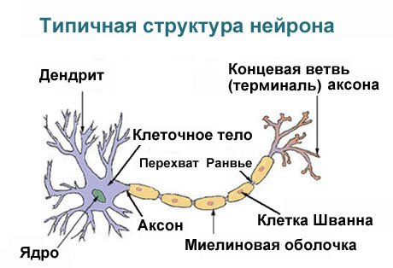
Серое вещество мозга - скопление тел и дендритов.
Белое вещество – скопление длинных отростков, покрытых жировой миелиновой оболочкой.
Рецепторы - нервные окончания аксонов, воспринимающие раздражения.
Мышечный синапс (греч.synopsis – «соединение, связь» ) – контакт двигательного нервного волокна с мышцей.
Нервный синапс - место соединения коротких отростков нервных клеток. Где волокна Железистый синапс – контакт двигательных нейронов с железами. Передача сигналов через синапс осуществляется с помощью медиаторов – химических веществ.
Рефлекс - ответная реакция организма на раздражение.
Рефлекторная дуга – это путь, по которому проходит нервный импульс. Рефлекторная дуга состоит из 5 звеньев: рецептора, чувствительных волокон, участка ЦНС, двигательных волокон и исполнительного органа.
Безусловные рефлексы – врожденные рефлексы, передающиеся по наследству. Они являются постоянными и сохраняются в течение всей жизни организма. Существуют защитные (оборонительные) рефлексы: мигание, кашель, чихание, сужение зрачка на яркий свет; ориентировочные (рефлексы «Что такое?»).
Условный рефлекс – это реакция организма, сформировавшаяся в течение жизни. Условные рефлексы не передаются по наследству, они являются временными. Условный рефлекс будет прочным, если условный раздражитель постоянно подкрепляется безусловным. Условные и безусловные рефлексы затормаживаются при действии любого незнакомого раздражителя, новый раздражитель вызывает ориентировочный рефлекс.
Нервный центр – совокупность нейронов ЦНС, связанных с регуляцией какой- либо физиологической функции.
Нервы – пучки аксонов нейронов. Нервы бывают чувствительными (афферентными), двигательными (эфферентными).
Ганглии – скопления нервных клеток, находящихся за пределами ЦНС.
Чувствительные нервы – образованы отростками чувствительных нейронов, они проводят импульсы в головной и спинной мозг (восходящие пути).
По двигательным нервам – проходят импульсы от ЦНС по нисходящим путям.
Нервную систему по месту расположения подразделяют на центральную и периферическую.
К ЦНС относят спинной и головной мозг.
К периферической нервной системе относят нервы и нервные узлы (ганглии).
Соматическая нервная система регулирует работу скелетных мышц, вегетативная – регулирует работу внутренних органов.
В вегетативной нервной системе различают два отдела симпатический и парасимпатический, оказывающие противоположное влияние на орган.
Спинной мозг расположен внутри позвоночного столба, имеет вид белого шнура диаметром 1см, длиной 42-45см.
В спинном мозге белое вещество расположено снаружи, а серое в виде «крыльев бабочки» внутри.

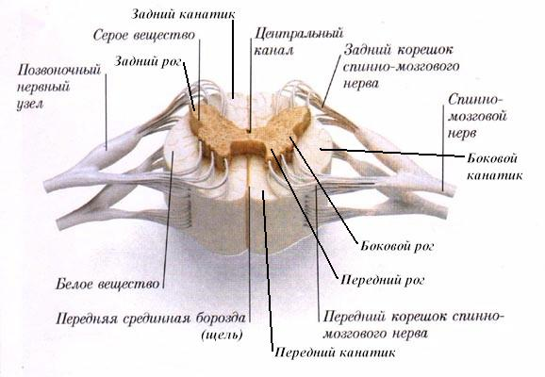

Спинномозговых нервов 31 пара.
Спиной мозг выполняет две основные функции: рефлекторную и проводниковую.
Масса головного мозга взрослого человека в среднем составляет 1300-1400г.
Головной мозг состоит из 5 отделов: больших полушарий, продолговатого мозга, промежуточного мозга, среднего мозга, мозжечка.

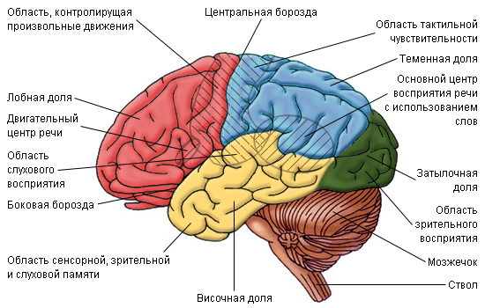

Ствол мозга образуют: мост, продолговатый мозг, промежуточный мозг, средний мозг.
В продолговатом мозге находятся центры: дыхательный, пищеварительный, сердечно-сосудистый.
Средний мозг контролирует реакции на внешние раздражители, тонус (напряжение) мышц.
Промежуточный мозг регулирует обмен веществ, температуру тела, связывает рецепторы тела с корой больших полушарий.
Мозжечок выполняет функции координации движения.
Доли больших полушарий: лобная, теменная, затылочная, височные.
Зоны больших полушарий: зрительная, вкусовая, слуховая, двигательная, кожномышечная.
Связь с внешней средой происходит с помощью анализаторов находящихся в затылочной доле (зрительная зона), в височной доле (слуховая зона), за центральной бороздой в теменной доле (кожно-мышечная зона), перед центральной бороздой в лобной доле (двигательная зона), на внутренней поверхности коры (вкусовая и обонятельная зоны), в лобной доле (зоны сложного мышления, речи, эмоций).
Серое вещество в головном мозге расположено снаружи в коре больших полушарий и мозжечке, а также в ядрах продолговатого мозга.
Тестовые вопросы:
- Условные рефлексы :
А) приобретаются в течение жизни В) видовые С) постоянные
Д) наследуются Е) врожденные
2. Корой покрыт мозг:
А) средний В) продолговатый С) передний Д) промежуточный Е) задний
3. Способность реагировать на изменения в окружающей среде различным образом называют:
А) реакцией В) проводимостью С) метаболизмом
Д) раздражимостью Е) биосинтезом
4. Серое вещество мозга образовано:
А) телами и дендритами нейронов В) нейроглией С) клетками- спутницами
Д) аксонами нейронов Е) аксонами и дендритами
5. Черепно - мозговых нервов у человека:
А) 31 пара В) 12 пар С) 22 пары Д) 35 пар Е) 17 пар
6. Продолговатый отдел головного мозга регулирует:
А) оборонительные рефлексы В) тонус мышц С) пищеварение Д) речь Е) мышление
- Главные клетки нервной ткани :
А) нейроны В) нефроны С) рецепторы Д) анализаторы Е) остеоны
8. Нервная система развивается из:
А) нейрулы В) бластулы С) мезодермы Д) энтодермы Е) эктодермы
9. Извилины характерны для:
А) только больших полушарий В) продолговатого мозга С) промежуточного мозга
Д) мозжечка и больших полушарий Е) среднего мозга
10. Условные рефлексы угасают, когда:
А) условный раздражитель подкрепляется безусловным
В) безусловный раздражитель подкрепляется условным
С) наступает сильное возбуждение Д) наступает сильное торможение
Е) условный раздражитель не подкрепляется безусловны

Часть IV. Человек.
Тема 2.Органы чувств.
Анализаторы – системы, состоящие из рецептора, нерва и центра в коре больших полушарий, анализирующего возбуждение. Термин введен И.П.Павловым. Существуют слуховой, зрительный, вкусовой, обонятельный и осязательный анализаторы.
Рецепторы по характеру действия делятся на: проприорецепторы-рецепторы мышечного чувства, ноцицепторы - рецепторы, воспринимающие болевые ощущения, хеморецепторы – рецепторы, воспринимающие химические раздражения, механорецепторы - рецепторы кожного чувства.
Слуховой анализатор:
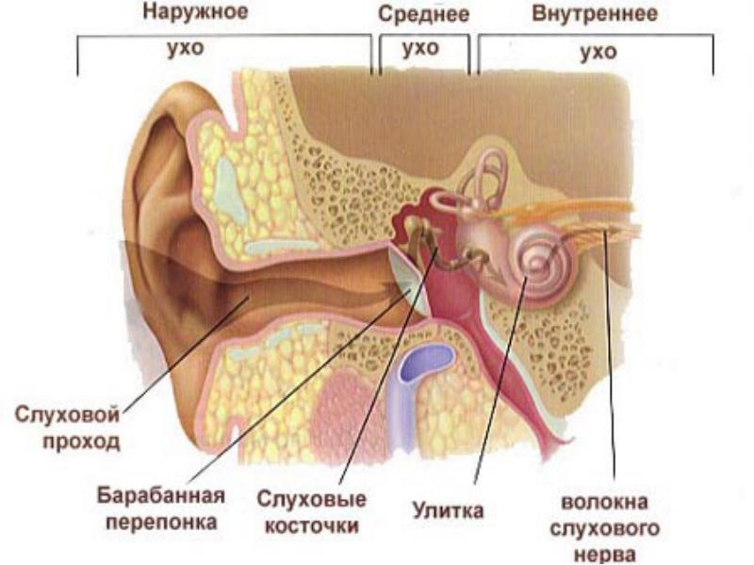

Части уха | Строение | Особенности
Наружное ухо | Ушная раковина, наружный слуховой проход, барабанная перепонка | Колебания звуковых волн проходят по воздуху через слуховой проход, переда ются барабанной перепонке
Среднее ухо | Слуховые косточки: молоточек, наковальня, стремечко; евстахиева (слуховая) труба | Слуховые косточки соединены подвижно, расположены в полости, заполненной воздухом.  Слуховая труба обеспечивает выравнивание давления
Внутреннее ухо | Улитка(внутри слуховые рецепторы - кортиев орган) | Улитка имеет канал, закрученный на 2,75 оборота. Полость, заполненная жидкостью.
Зрительный анализатор:
Через зрительный анализатор человек воспринимает 90 % информации из окружающей среды.
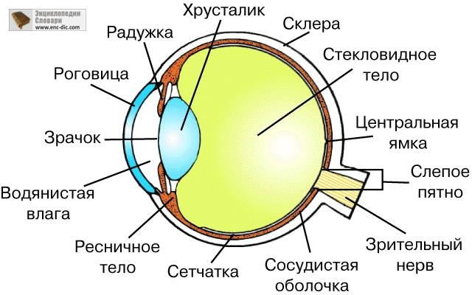
Вспомогательная система – брови, ресницы, веки, слезный аппарат. Функция: брови отводят пот со лба, веки защищают глаз от световых лучей, пыли, слезы смачивают, очищают, дезинфицируют глаз.

Белочная оболочка (склера)- наружная плотная оболочка, спереди переходит в прозрачную роговицу. Склера защищает глаз от механического воздействия, к ней прикрепляются глазодвигательные мышцы, роговица пропускает свет.
Сосудистая оболочка – срединная оболочка глаза, пронизанная кровеносными сосудами. Передняя часть сосудистой оболочки называется радужкой (ирис), содержащей пигмент. В центре радужки расположен зрачок – отверстие, окруженное мышцами.
Хрусталик – двояковыпуклая эластичная линза, способная изменять кривизну (аккомодация).
Сетчатка – внутренняя оболочка глаза, состоящая из фоторецепторов- дневного света(колбочек) и сумеречного света (палочек).
Стекловидное тело – прозрачное желеобразное вещество, заполняющее глазное яблоко.
Слепое пятно – место выхода на сетчатке зрительного нерва.
Желтое пятно – скопление на сетчатке колбочек.
Водянистая влага – прозрачная жидкость между роговицей и радужкой.
Вкусовой анализатор:
Вкусовые рецепторы расположены на поверхности языка, слизистой оболочке ротовой полости. Кончик языка более чувствителен к сладкому, центрально- задняя – к горькому, передняя боковая часть языка к соленому. Кислое ощущают заднебоковые части языка.
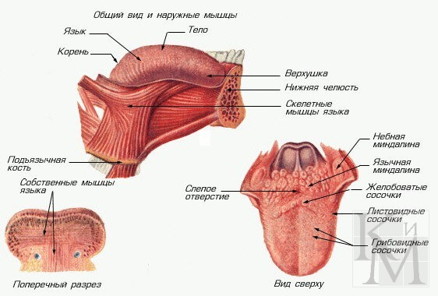

Орган равновесия:
Полукружные каналы – часть внутреннего уха, расположенные в 3 взаимно перпендикулярных плоскостях, воспринимающих повороты головы.
Преддверие – часть внутреннего уха, представленный мешочком, заполненный жидкостью.
Отолиты – кристаллы углекислого кальция.
Мышечное чувство:
В скелетных мышцах и сухожилиях находятся специальные рецепторы, которые возбуждаются при сокращении и растяжении мышц.
Тестовые вопросы:
1.Обонятельный анализатор расположен в :
А) носовой полости В) перепончатом лабиринте С) твердом небе
Д) мягком небе Е) надгортаннике
2. Орган, определяющий положение тела в пространстве, называются:
А) кортиев орган В) молоточек С) вестибулярный аппарат Д) гипофиз Е) глаз
3. Рецепторы, воспринимающие 90 % информации из окружающей среды, это:
А) среднего уха В) ноцицепторы С) улитки Д) сетчатки Е) сухожилий
4. Слуховые косточки находятся в:
А) полости среднего уха В) наружном слуховом проходе С) евстахиевой трубе
Д) полукружных каналах Е) в полости наружного уха
5. Зрачок это:
А) слой сетчатки В) отверстие в радужке С) белочная оболочка Д) сосудистая оболочка Е) канал перед хрусталиком
6. Место выхода на сетчатке зрительного нерва называется:
А) ирис В) желтое пятно С) слепое пятно Д) склера Е) отолиты
7. В скелетных мышцах и сухожилиях находятся специальные рецепторы:
А) фоторецепторы В) слуховые С) ноцицепторы Д) анализаторы
Е) мышечного чувства
8. Из какого зародышевого листка развиваются органы чувств:
А) нейрулы В) бластулы С) мезодермы Д) энтодермы Е) эктодермы
9. Отдел периферической части анализатора:
А) большие полушария В) продолговатый мозг С) промежуточный мозг
Д) рецептор Е) мышцы
10. Вкусовые рецепторы расположены на:
А) губах В) зубах С) языке и мягком небе Д) надгортаннике Е) задней стенке глотки

Часть IV. Человек.
Тема 3.Опорно-двигательная система.
ОДС состоит из двух частей пассивной (скелет) и активной (мышц).

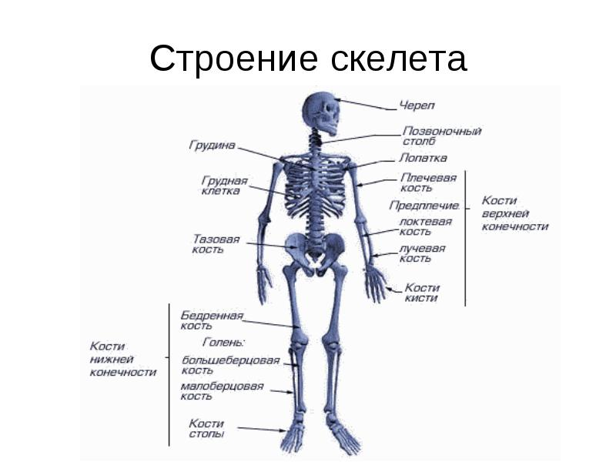

Отделы тела | Отделы скелета | Кости скелета | Тип кости | Тип соединения
Голова (череп) | Мозго вой | Парные кости: теменные, височные.  Непарные кости: лобная, затылочная, клиновидная, решетчатая. | Плоские | Неподвижное
Голова (череп) | Лицевой | Парные кости: верхнечелюстная, скуловые, носовые, слезные, небные  Непарные кости: нижнечелюстная. | Плоские | Неподвижное кроме нижнечелюстной
Туловище | Позво ночник | Общее количество позвонков 33-34.  7 шейных позвонков, 12 грудных, 5 поясничных,  5 крестцовых,  4-5 копчиковых  Четыре изгиба: 2 вперед (шейный, поясничный),  2 назад (грудной, крестцовый) | Короткие | Полуподвижные, кроме неподвижно соединенных крестцовых позвонков
Туловище | Грудная клетка | 12 грудных позвонков, 12 пар ребер, грудина  Типы ребер: 1-7истинные, 8-10ложные, 11,12 колеблющиеся | Короткие  плоские | Полуподвижное
Конечности | Верхняя конечность | Плечевой пояс:2 лопатки,2 ключицы
Конечности | Верхняя конечность | Свободная конечность: плечевая кость, кости предплечья – локтевая, лучевая, кости кисти – запястье, фаланги пальцев
Конечности | Нижняя конечность | Тазовый пояс: парные кости: подвздошные, седалищные, лобковые | Плоские | Неподвижное
Конечности | Нижняя конечность | Свободная конечность: бедренная кость, кости голени – большая и малая берцовые, кости стопы: предплюсна, пяточная кость, плюсна, фаланги пальцев | Трубча  тыекорот кие (пред плюсна) | Подвижное
Остеоциты – костные клетки.
Надкостница – эластичная ткань, покрывающая кость снаружи. За счет деления остеоцитов внутреннего слоя надкостницы происходит рост кости в толщину.
Остеоны образованы остеоцитами и межклеточным веществом.
Органические вещества придают костям гибкость, упругость и эластичность.
Неорганические вещества придают костям твердость.
Мышцы – антагонисты – сгибатели и разгибатели выполняют противоположную функцию. Например, сгибатель –двуглавая мышца плеча, разгибатель – трехглавая.
Утомление – физиологическое состояние мышц.
Сократимость – основное свойство мышечной ткани.

Тестовые вопросы:
- Грудную клетку человека образуют:
А) позвоночник и тазовые кости В) ключица и лопатки С) грудина и ребра
Д) плечо и предплечье Е) голень и бедро
2. Из мезодермы развиваются:
А) мышцы и кости В) головной мозг С) кишечник Д) органы чувств Е) почки
3. Наиболее развита сердечная мышца в:
А) правом желудочке В) правом предсердии С) левом предсердии
Д) левом желудочке Е) сплошной перегородке
4. Рост костей в толщину происходит за счет деления клеток:
А) внутренней поверхности надкостницы В) хрящевой ткани С) плотного вещества Д) губчатого вещества Е) внешней поверхности надкостницы
5. Парные кости:
А) лобные В) верхнечелюстные С) нижнечелюстные Д) затылочные Е) грудина
6. Снаружи мышцы покрыты:
А) пленкой В) плеврой С) мантией Д) фасцией Е) сухожилиями
- Короткие кости:
А) кости предплечья В) кости голени С) ребра Д) плечо Е) бедренные
8. Пассивная часть опорно- двигательной системы:
А) скелет В) мышцы С) сухожилия Д) связки Е) хрящи
9. Межпозвоночные диски образованы тканью:
А) мышечной В) жировой С) плотной Д) хрящевой Е) костной
10. Рост костей в длину происходит за счет деления клеток:
А) внутренней поверхности надкостницы В) хрящевой ткани
С) плотного вещества Д) губчатого вещества Е) внешней поверхности надкостницы

Часть IV. Человек.
Тема 4. Внутренняя среда организма.
Внутреннюю среду организма образует кровь, лимфа и тканевая жидкость.
Тканевая жидкость образуется из жидкой части крови – плазмы. Объем – 20 литров у взрослого человека.
Лимфа образуется из тканевой жидкости, состоит на 95 % из воды.
Лимфатические капилляры слепо заканчиваются.
Лимфатические сосуды сливаются в два протока, которые впадают в полые вены кровеносной системы в области шеи.
Гемоглобин – белок крови, осуществляет транспортную роль.
Оксигемоглобин – непрочное соединение гемоглобина и кислорода.
Карбоксигемоглобин – соединение гемоглобина и углекислого газа.
Донор – человек, добровольно отдающий свою кровь.
Реципиент – человек, принимающий кровь.
Универсальный донор – человек, имеющий I группу крови.
Универсальный реципиент - человек, имеющий IV группу крови.
Сыворотка – плазма без фибриногена.
Составные части крови | Строение | Состав | Место образо  вания и разрушения | Функции
Плазма | Прозрачная бесцветная жидкость, 60% объема всей крови | Вода 90%, белки 7%,  глюкоза 0,12%  минеральные соли  0,9% |  | Глобулины защищают организм от бактерий, альбумины регулируют содержание воды в плазме, фибриноген участвует в свертывании крови.
Клетки крови:  Эритроциты  Лейкоциты  Тромбо  циты | Красные клетки двояковогнутой формы, безъядерные | В1 мм³ крови 4-5 млн. | Красный костный мозг \\  селезенка. гемоглобин разрушается в печени | Транспорт  ная – перенос кислорода и углекислого газа
Клетки крови:  Эритроциты  Лейкоциты  Тромбо  циты | Белые клетки амебоидной формы, ядерные | В1 мм³ крови 6-8 тыс. | Красный костный мозг, селе зенка, лимфо узлы \\печень, селезенка, места воспаления | Обеспечение иммунитета путем фагоцитоза,  синтез антител.
Клетки крови:  Эритроциты  Лейкоциты  Тромбо  циты | Кровяные пластинки, безъядерные | В 1 мм³ крови 180-350 тыс. | Красный костный мозг \\  селезенка | Участвуют в свертываемости крови

Тестовые вопросы:
1. Лимфа образуется из:
А) эритроцитов В) тканевой жидкости С) тромбоцитов
Д) физиологического раствора Е) лейкоцитов
2. Выполняет транспортную функцию белок крови:
А) гемоглобин В) фибриноген С) фибрин Д) глобулин Е) альбумин
3. Плазма, лишенная фибриногена:
А) кровь В) лимфа С) тканевая жидкость Д) сыворотка Е) физраствор
4. Функция лейкоцитов:
А) защитная В) транспортная С) строительная Д) энергетическая Е) каталитическая
5. Эритроциты разрушаются в:
А) печени В) селезенке С) местах воспаления Д) лимфоузлах Е) костном мозге
6. Кровь относится к ткани:
А) мышечной В) эпителиальной С) нервной Д) соединительной Е) жидкой
7.60% крови занимает:
А) вода В) раствор сахара С) плазма Д) форменные элементы Е) лимфа
8. Безъядерные кровяные пластинки:
А) остеоциты В) лимфоциты С) эритроциты Д) лейкоциты Е) тромбоциты
9. В 1мм³ крови содержится:
А) 350 тыс. В) 120 тыс. С) 2 млн. Д) 4,5 млн. Е) 4-8 тыс.
10. Осуществляет связь между клетками:
А) кровь В) лимфа С) тканевая жидкость Д) сыворотка Е) физиологический раствор

Часть IV. Человек.
Тема 5. Система кровообращения.

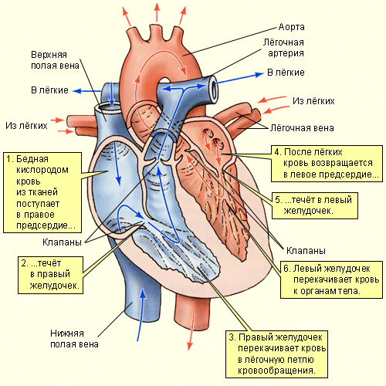

Эпикард – наружный слой сердца, околосердечная сумка.
Миокард – средний мышечный слой сердца.
Эндокард – внутренний соединительнотканный слой, образует сердечные клапаны.
Створчатые клапаны – клапаны между предсердиями и желудочками.
Полулунные клапаны – клапаны, расположенные между желудочками и сосудами (аортой, легочной артерией).
Артерия – сосуд, по которому кровь движется от сердца.
Аорта – наиболее крупная артерия.
Вена – сосуд, по которому кровь движется к сердцу. В венах находятся клапаны.
Капилляры – самые мелкие сосуды. Они образованы одним слоем плоских клеток.
Продолжительность сердечного цикла 0,8сек.
Систола(сокращение) предсердий – 0,1сек.
Систола желудочков – 0,3сек.
Диастола(расслабление) всей сердечной мышцы – 0,4сек.
Сердце сокращается 70-75 раз в1 минуту.
Большой круг кровообращения начинается в левом желудочке сердца и заканчивается в правом предсердии. В тканях большого круга происходит превращение артериальной крови в венозную. В артериях большого круга течет артериальная кровь, в венах – венозная кровь.
Малый (легочный) круг кровообращения начинается в правом желудочке и заканчивается в левом предсердии. При газообмене в легких венозная кровь превращается в артериальную. В артериях малого круга течет венозная кровь, в венах – артериальная кров

Тестовые вопросы:
1. Артерии, несущие венозную кровь:
А) аорта В) легочные артерии С) легочные вены Д) венечные сосуды Е) капилляры
2. Газообмен происходит в:
А) альвеолах В) носовой полости С) гортани Д) бронхах Е) трахее
3. Клапаны имеют:
А) все сосуды В) капилляры С) аорта Д) вены Е) артерии
4. Ритмические колебания артериальной стенки, связанные с сокращениями левого
желудочка сердца называются
А) кровяное давление В) пульс С) сердцебиение D) сердечный цикл Е) тахикардия
5. Между предсердием и желудочком располагается клапан:
A) лунный B) полулунный C) венозный D) ступенчатый E) створчатый
6. Где начинается большой круг кровообращения?
А) в правом желудочке В) в левом желудочке С) в артериях
Д) в правом предсердии Е) в левом предсердии
7. В тканях в кровь поступает:
А) кислород В) азот С) углекислый газ Д) угарный газ Е) примеси
8. При сокращении желудочков сердца:
А) все клапаны открыты В) все клапаны закрыты С) полулунные клапаны закрыты, а створчатые открыты Д) створчатые клапаны закрыты, а полулунные открыты
Е) в сердце клапанов нет
9. Снабжает кровью сердце:
А) аорта В) легочные артерии С) легочные вены Д) венечные сосуды Е) капилляры
10. Сосуд, несущий кровь в сердце:
А) легочная артерия В) сонная артерия С) вена Д) артерия Е) аорта

Часть IV. Человек.
Тема 6. Дыхательная система.

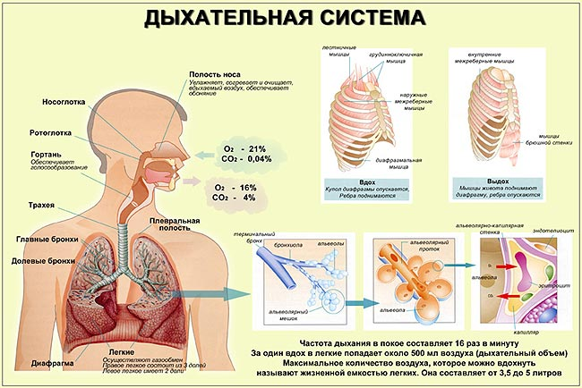

Органы | Особенности строения | Функции
Носовая полость | Носовая полость делится перегородкой на две половины. Стенки носовой полости образованы костями и хрящами, выстланы слизистой оболочкой. Извилистые носовые ходы, слизистая оболочка снабжена кровеносными сосудами и покрыта мерцательным эпителием, есть обонятельные рецепторы. | Обоняние, согревание вдыхаемого воздуха, задерживание и удаление пыли
Гортань | Гортань располагается в области шеи на уровне 4-6 шейных позвонков. Гортань образована хрящами. Надгортанник прикрывает вход в гортань во время глотания. Изнутри гортань покрыта слизистой оболочкой с мерцательным эпителием. Хрящи: щитовидный, надгортанник, черпаловидный, перстневидный и др. | Образование звуков и речи
Трахея и бронхи | Трахея - трубка длиной около 12 см, состоящая из хрящевых полуколец. Задняя стенка трахеи мягкая (состоит из соединительнотканной перепонки), прилегает к пищеводу. Изнутри она также выстлана слизистой оболочкой, содержащей железы, которые выделяют слизь. Из области шеи трахея переходит в грудную полость и делится на два бронха (бифуркация трахеи). Бронхи входят в легкие и там делятся на бронхи меньшего диаметра. Самые мелкие разветвления бронхов называются бронхиолами, они не имеют хрящей и желез, но снабжены мышечными волокнами и способны сужаться (спазмы бронхиол). | Прохождение воздуха
Легкие | На стороне каждого легкого, обращенной к сердцу, располагаются углубления (ворота легкого), через которые проходят бронх, нерв легкого, кровеносные и лимфатические сосуды. Правое легкое состоит из трех, а левое из двух долей. Бронхиолы переходят в расширения - альвеолярные ходы, на стенках которых находятся выпячивания, называемые легочными пузырьками, или альвеолами (диаметр их 0,2-0,3 мм). Стенки альвеол состоят из однослойного эпителия и к ним примыкают капилляры. | Газообмен
Плевра | 2 листка соединительнотканной оболочки:  - легочная плевра  - пристеночная плевра  Между ними - плевральная полость + плевральная жидкость | Уменьшает трение при дыхании

Тестовые вопросы:
1. Количество легких у человека:
A) 3 B) 1 C) 6 D) 4 E) 2
2. Газ, необходимый для дыхания:
A) оксид углерода B) кислород C) оксид азота (II) D) оксид азота (IV)
E) инертный
3. Дыхание – это:
А) поступление в организм кислорода В) получение необходимых веществ из окружающей среды С) выделение ненужных веществ Д) выделение кислорода Е) синтез углеводов
4. Орган дыхания, имеющий альвеолы:
А) трахея В) легкие С) гортань D) носоглотка Е) голосовые связки
5. Полукольцами образована:
A) гортань B) носоглотка C) ротовая полость D) носовая полость
E) трахея
6. Бронхи- это:
А) легочные пузырьки В) продолжение трахеи С) оболочка легких
Д) голосовой аппарат Е) железистый эпителий
7. Легкие снаружи покрывает:
А) кожица В) надкостница С) плевра Д) сурфактант Е) эпидермис
8. Жизненную емкость легких определяют прибором:
А) глюкометром В) тонометром С) термометром Д) спирометром
Е) манометром
9. Количество кислорода в выдыхаемом воздухе:
А) 14 % В) 78 % С) 4 % Д) 16 % Е) 21 %
10. При вдохе:
А) ребра опускаются В) диафрагма выпуклая С) диафрагма уплощается
Д) объем грудной клетки уменьшается Е) межреберные мышцы расслабляются

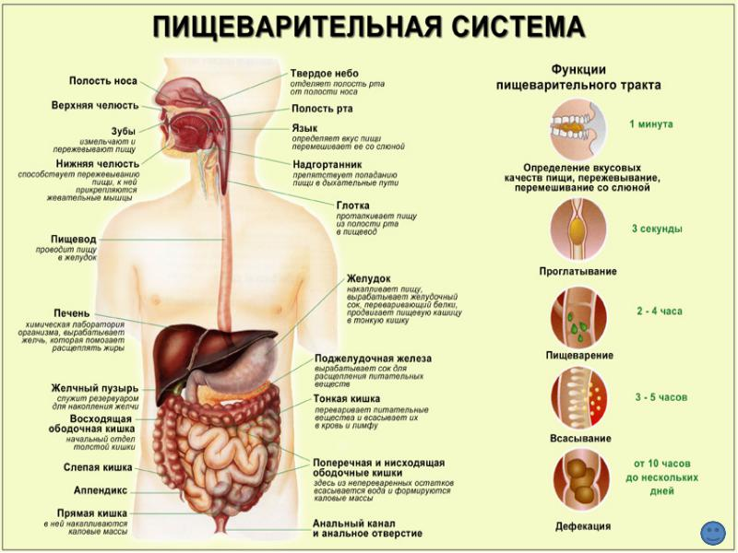
Часть I. Человек.
Тема 7. Пищеварительная система

Последовательность органов пищеварения: ротовая полость- глотка -пищевод -желудок ( поджелудочная железа, печень)- кишечник.
Оболочки желудочно-кишечного тракта: слизистая (переваривание и всасывание); мышечная (обеспечивает продвижение пищи и подвижность органа); гладко-мышечные (внутренние - циркуляторные, наружные - продольные); серозная (защитная).
Язык - мышечный орган, выполняет функции продвижения пищи, восприятия вкуса, формирования звука. Расположение вкусовых рецепторов: на кончике языка чувствительность к сладкому, центрально-задняя часть языка чувствительна к горькому, передняя боковая часть- к соленому. Кислое ощущают заднее- боковые части языка.
Зубы измельчают пищу, формируют звуки. Молочные (28) – формируются с 6 месяцев до 6 лет. Постоянные с 6 - до 16 лет. У взрослых зубы подразделяются на резцы(8), клыки(4), малые коренные(8), большие коренные (12).

Формула зубов 2123
2123
Зуб внутри состоит из дентина, одет на коронке плотной эмалью, а на шейке и корне цементом.
Железы ротовой полости(слюнные)- околоушная, нижнечелюстная, подъязычная.
Поджелудочная железа- выделяет поджелудочный сок (функция пищеварения и гуморальной регуляции)
Печень – самая большая пищеварительная железа, масса 1,5 кг. Печень вырабатывает желчь, которая накапливается в желчном пузыре. Желчь по печеночным протокам попадает в 12-и перстную кишку.
Тонкий кишечник(5 - 6 м) состоит из отделов: двенадцатиперстной кишки, тощей, подвздошной. Функция тонкой кишки- всасывание переваренной в 12 перстной кишке пищи.
Толстый кишечник(1,5-2 м) образован слепой кишкой с червеобразным отростком (аппендиксом), ободочной, прямой (заканчивается анальным отверстием).
Пищеварительные ферменты – амилаза (птиалин) расщепляет углеводы(крахмал до мальтозы), мальтаза расщепляет дисахариды до глюкозы. Пепсин и трипсин расщепляют белки. Липаза- липиды. Химозин (сычужный фермент) створаживает молоко в желудке грудных детей.

Тестовые вопросы:
1. У человека количество резцов в обеих челюстях равно:
А) 2 В) 8 С) 4 Д) 16 Е) 10
2.В пищеварительной системе происходит:
А) только всасывание питательных веществ В) только переваривание питательных веществ С) переваривание и всасывание питательных веществ Д) поступление, переваривание и всасывание питательных веществ
Е) обработка веществ
3. К органам пищеварительной системы относится:
А) носоглотка В) печень С) носовая полость Д) почки Е) воротная вена печени
4. Толстая кишка входит в состав:
А) выделительной системы В) дыхательной системы С) эндокринной системы
Д) пищеварительной системы Е) системы кровообращения
5. Пищеварительная система состоит:
А) только из пищеварительного канала В) из пищеварительного канала и пищеварительных желез С) из органов пищеварения и выделения
Д) только из пищеварительных желез Е) из органов пищеварения и кровообращения
6. Из кишечника питательные вещества поступают:
А) в легкие В) в почки С) в печень Д) в сердечную мышцу Е) в кровь
7. Значительная часть питательных веществ, образующихся в процессе пищеварения, обычно:
А) растворима в воде и не может усваиваться организмом В) нерастворима в воде и не может усваиваться организмом С) растворима в воде и может усваиваться организмом
Д) нерастворима в воде и может усваиваться организмом
8. Питание – это:
А) поступление в организм кислорода В) получение питательных веществ С) выделение углекислого газа Д) расщепление питательных веществ Е) распад веществ
9. К продуктам питания, особенно богатым углеводами, относятся:
А) хлеб, картофель, яблоки, свекла В) сало, подсолнечное масло, сметана
С) мясо, рыба, яйца Д) сыр, крупы, масло Е) макароны, творог, шоколад
10. Фермент слюны, расщепляющий крахмал до сахара, это:
А) пепсин В) трипсин С) амилаза Д) мальтаза Е) липаз

Часть IV. Человек.
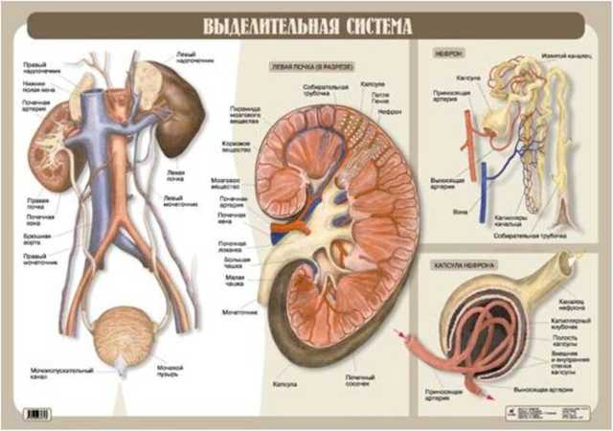
Тема 8. Выделительная система. Кожа

Нефрон – структурная единица почек. Нефрон состоит из капсулы, капиллярного клубочка, извитого канальца. В капсулах нефронов образуется первичная моча. В составе первичной мочи кроме воды и солей содержатся белки, глюкоза.
Корковое вещество почек расположено снаружи, темного цвета.
Мозговое вещество представлено многочисленными извитыми канальцами. В извитом канальце происходит обратное всасывание веществ и образование вторичной мочи.
Почечная лоханка – полость внутри почки.
Ворота почки – вогнутая сторона почки, от которой отходит мочеточник.
Кожа относится к покровной системе органов.
Эпидермис – наружный слой кожи, имеющий толщину до 4 мм. Кровеносных сосудов и нервов в эпидермисе нет. Здесь расположены многочисленные рецепторы.
Дерма – основной слой кожи. Представлена соединительной тканью, эластичными волокнами, гладкой мышечной тканью. В дерме расположены сальные и потовые железы, корни волос, основания ногтей.
Подкожная жировая клетчатка представлена пучками соединительнотканных волокон и жировыми клетками.
Тестовые вопросы:
1. Ногти относятся к производным:
А) собственно клетки В) подкожной клетчатки С) кожного эпителия
Д) рудиментов мышечных волокон Е) дермы
2. Структурная и функциональная единица почки
А) нейрон В) тромбоцит С) эритроцит D) нефрон Е) нейроглия
3. Смягчает ушибы и другие механические воздействия:
A) эпидермис B) дерма C) подкожная клетчатка D) потовая железа
E) кровеносный сосуд
4. Сложным биологическим фильтром в организме является:
А) сердце В) почка С) желудок D) легкие Е) кожа
5. Эпидермис образован тканью:
A) волокнистой B) мышечной C) нервной D) соединительной E) эпителиальной
6. При ожоге кожи кислотой нужно оросить раствором:
А) щелочи В) соды С) уксусной кислоты Д) спирта Е) соли
7. В коже человека под влиянием ультрафиолетовых лучей синтезируется витамин:
А) Е В) РР С) Д Д) С Е) К
8. Через потовые железы удаляется избыток:
А) меланина В) жиров С) глюкозы Д) воды и солей Е) гормонов
9. Резервуар для накопления мочи:
А) мочеиспускательный канал В) ворота почек С) лоханка Д) мочевой пузырь Е) мочеточник
10. Внутренний слой почек:
А) корковый В) эпителиальный С) мозговой Д) железистый Е) почечный

Часть IV. Человек.
Тема 9. Размножение и индивидуальное развитие человека.
Гаметы – половые клетки. Сперматозоиды – мужские гаметы. Яйцеклетки – женские гаметы.
Яичник – женский половой орган – место образования яйцеклеток.
Семенник- мужской половой орган – место образования сперматозоидов.
Матка – мышечный орган, где происходит плодный период развития человека.
Продолжительность беременности – 280 суток.
Половые гормоны- мужские(тестостерон), женские(эстроген, прогестерон, фолликулин).
Периоды развития человека: новорожденный- от рождения до 1 месяца.
Грудной- от месяца до года.
Ясельный- от 1 года до 3 лет.
Дошкольный – с 4 до 7 лет.
Школьный – с 7 до 17 лет.
Тестовые вопросы:
1. Какое число хромосом у человека?
А) 46 В) 25 С) 47 Д) 48 Е) 14
2. Мужские половые клетки образуются в:
А) протоках В) предстательной железе С) куперовых железах
D) пещеристом теле Е) семенниках
3. Хромосомы человека образованы из:
A) липидов и РНК B) белка и РНК C) углеводов и белка
D) углеводов и ДНК E) белка и ДНК
4. . Яичники - это прежде всего органы:
А) мужской половой системы В) женской половой системы С) выделительной системы Д) экзокринной системы Е) эндокринной системы
5. Размеры яйцеклетки и сперматозоидов:
А) одинаковые В) неодинаковые - яйцеклетка значительно крупнее сперматозоидов С) неодинаковые - сперматозоид больше яйцеклетки Д) размеры клеток не имеют значения
6. Оплодотворение- это процесс:
А) слияние сперматозоида и яйцеклетки В) развития зародыша С) деления зиготы Д) дробления Е) закладки органов
7. Зигота:
А) зародышевая клетка В) женская половая клетка С) мужская половая клетка Д) гамета Е) клетка с гаплоидным набором хромосом
8. Какой вид размножения у человека
А) бесполое В) партеногенез С) вегетативное Д) половое Е) деление
9. Где образуется яйцеклетка:
А) в семенниках В) в яичках С) в матке Д) в яйцеводах Е) в яичниках
10. Где происходит оплодотворение:
А) в матке В) в маточной трубе С) во влагалище Д) в яичнике Е) в фолликуле
Часть IV. Человек.
Тема 10. Высшая нервная деятельность.
Высшая нервная деятельность – работа центральной нервной системы, которая регулирует и контролирует функции жизнедеятельности организма.
Понятие о ВНД ввел И.П.Павлов.
Поведение – сформировавшаяся совокупность сложных психических и физиологических процессов, направленная на достижение определенной цели.
Рефлекс – ответная реакция организма на воздействия внутренней или внешней среды.
Безусловные рефлексы(врожденные) обеспечивают приспособление организма к изменяющимся условиям среды.
Условные рефлексы(приобретенные) – рефлексы, приобретаемые в течение жизни.
Внимание – концентрация сознания, сосредоточенность на важных для человека предметах, явлениях.
Произвольное внимание(активное)- внимание, связанное с сознательно поставленной целью, требующее волевого усилия.
Непроизвольное внимание(пассивное) имеет в своей основе безусловный ориентировочный рефлекс. В его проявлении не участвует волевой акт человека.
Память – хранение и воспроизведение информации о предметах и явлениях окружающей среды.
Первая сигнальная система присуща всем животным, которые посредством рефлекторных реакций приспосабливаются к внешней среде.
Вторая сигнальная система свойственная только человеку система речевых сигналов(произносимых, слышимых, видимых).
Ощущения
Организм способен воспринимать шесть разновидностей ощущений- вкусовое, обонятельное, слуховое, зрительное, прикосновение и боль.
Различают фазы медленного и быстрого сна. Фаза медленного сна сопровождается снижением сердцебиения и обмена веществ, расслаблением мышц. В период фазы быстрого сна наблюдается движение глаз, усиливается обмен веществ.

Тестовые вопросы:
1.Психический компонент трудовой деятельности определяется:
A) участием органов чувств B) преобладанием мышечной деятельности
C) усилением кровотока D) снабжением питательными веществами
E) активной работой сердца
2. Образная память помогает запомнить:
А) картины природы В) слова С) эмоции Д) физические упражнения
Е) движения
3. Переживания людей:
А) память В) поведение С) речь Д) эмоции Е) внимание
4. Функцию высшей нервной деятельности нарушает:
А) закаливание В) курение, наркотики С) отдых D) крепкий сон Е) занятие спортом
5. Сформировавшаяся совокупность сложных психических и физиологических процессов, направленная на достижение определенной цели, называется:
A) внимание B) память C) восприятие D) мышление E)поведение
6. Сложное поведение млекопитающих связано с развитием:
А) среднего мозга В) коры больших полушарий С) мозжечка
Д) промежуточного мозга Е) продолговатого мозга
7. Отражение окружающих явлений с помощью органов чувств:
А) поведение В) внимание С) восприятие Д) память Е) речь
8. Во время медленного сна:
А) учащается сердцебиение В) учащается дыхание С) сокращаются мышцы
Д) понижается уровень обмена веществ Е) повышается температура тела
9. Концентрация сознания, сосредоточенность на важных для человека предметах, явлениях - это:
А) ощущения В) восприятие С) поведение Д) внимание Е) память
10. Двигательная память позволяет осуществить:
А) письменную речь В) музыку С) трудовые навыки Д) устную речь
Е) лица людей

Часть IV. Человек.
Тема 11. Гигиена.
Гигиена (греч. «гигиенос»)- наука, изучающая влияние на здоровье человека условий жизни и труда и разрабатывающая меры профилактики заболеваний.
Авитаминоз – болезни (цинга, рахит, бери- бери), вызванные длительным недостаткомв пище жизненно необходимых веществ (витаминов).
Анемия (малокровие) – болезнь, характеризующаяся уменьшением количества крови и изменением ее качественного состава, например, уменьшением количества эритроцитов и гемоглобина в них.
Гемофилия – наследственное заболевание крови, связанное с несвертываемостью крови. Ген гемофилии сцеплен с полом.
Гипотония- заболевание, вызванное понижением артериального кровяного давления.
Гипертония- заболевание, вызванное повышением артериального кровяного давления.
Инфаркт миокарда – некроз мышечной ткани.
Ревматизм – поражение опорно-двигательной системы, вегетативной нервной системы и сердца.
Адаптация – способность зрачка изменять просвет в зависимости от освещения.
Астигматизм глаза – недостаток светопреломления глаза, связанный с нарушением сферической кривизны роговицы или хрусталика.
Близорукость (миопия) – дефект зрения, при котором глазное яблоко имеет удлиненную форму, и поэтому фокус образуется впереди сетчатки. Развивается после длительного напряжения, неправильного освещения. Необходимы очки с вогнутыми линзами.
Дальнозоркость возникает при укороченном глазном яблоке. Аномалия возникает с возрастом, когда хрусталик теряет эластичность, либо стекловидное тело теряет воду. Преломление лучей выходит за пределы сетчатки. Подбирают очки с выпуклыми линзами.
Дальтонизм- расстройство цветового зрения, наследственное заболевание.
Вывих – случай выхода суставной головки из суставной впадины. Доврачебная помощь заключается в применении холода, обеспечении полного покоя.
Растяжение связок – смещение костей в суставе больше допустимой величины. Необходимо наложить холодный компресс и стягивающую повязку.
Перелом костей – нарушение целостности кости. При открытых переломах повреждаются также кожа, мышцы, кровеносные сосуды.
При переломе ключицы или лопатки, руку с поврежденной стороны подвешивают на косынку.
При переломе ребра нужно сделать глубокий выдох, после чего туго фиксируют грудную клетку.
При переломепозвоночника пострадавшего нужно уложить лицом вниз, на твердую поверхность.
Сколиоз – боковое искривление позвоночника, возникающее вследствие неправильной посадки за столом.
Плоскостопие- изменение формы стопы, характеризующееся опущением ее продольного и поперечного сводов.
Утомление – снижение работоспособности мышц.
Гиподинамия – малоподвижный образ жизни.
При ожоге кислотой необходимо промыть место раствором пищевой соды, если щелочью – слабым раствором уксусной кислоты.
Гельминтология (от греч. «гельминтос» - глист)- раздел паразитологии, изучающий заболевания человека, животных и растений, вызванные паразитическими червями.
Иммунитет- невосприимчивость организма к инфекционному заболеванию.
Врожденный(естественный) иммунитет проявляется у человека с рождением.
Приобретенный иммунитет: активный естественный вырабатывается после перенесенного заболевания, активный искусственный возникает после вакцинации, пассивный искусственный – при введении лечебных сывороток. Сыворотки содержат готовые антитела, в отличие от вакцин, в которых находятся ослабленные или убитые возбудители болезней.
Аппендицит – воспаление слепого отростка толстой кишки.
Дизентерия – острое инфекционное заболевание, вызванное дизентерийной палочкой или дизентерийной амебой.
Нефрит – воспалительное заболевание почек, характеризующееся поражением клубочкового аппарата.
Отит – воспаление среднего уха, возникает после перенесения инфекционных болезней(ангины, грипп, скарлатина).
Базедова болезнь возникает при гиперфункции щитовидной железы.
Кретинизм возникает при недостаточной функции щитовидной железы у детей.
Микседема развивается при недостаточной функции щитовидной железы у взрослых.
Эндемический зоб проявляется в местности, где в составе воды и почвы недостаточно йода.
Сахарный диабет возникает при нарушении углеводного обмена, снижении выработки инсулина.
Бронхит – воспаление бронхов.
Ларингит – воспаление гортани.
Насморк (ринит)– воспаление слизистой оболочки носа.
Пневмония – воспаление легких, вызываемая пневмококком или стафилококком.
Плеврит – болезнь, вызываемая воспалительным процессом в плевре.
Трахеит – воспаление трахеи.
Туберкулез – инфекционное заболевание, вызываемое туберкулезной палочкой.
Арахноидит- воспаление паутинной оболочки головного мозга.
Энцефалит – воспаление головного мозга, вызванное попаданием в кровь возбудителя энцефалита. Переносчиками заболевания являются клещи.

Тестовые вопросы:
1. СПИД передается:
А) воздушно-капельным путем В) при пользовании вещами больного
С) при укусе комара Д) половым путем Е) бытовым путем
2. Тяжелое заболевание печени, вызванное частым употреблением алкоголя:
A) малокровие B) грипп C) туберкулез D) гастрит E) цирроз
3. Инфекционное заболевание кишечника, вызываемое простейшими:
А) лямблиоз В) цистит С) колит Д) дизентерия Е) гастрит
4. Заболевшему оспой необходимо срочно ввести:
А) антигены В) сыворотку С) вакцину D) физраствор Е) плазму
5. При переломе позвоночника пострадавшего укладывают на твердую поверхность:
A) на левый бок B) на правый бок C) на спину D) лицом вниз E) способ не имеет значения
6. Заболевание, связанное с резким снижением свертываемости крови:
А) лейкемия В) гемофилия С) гипертония Д) тромбоз Е) гипотония
7. Сужают просвет кровеносных сосудов отложения:
А) кислорода В) гемоглобина С) холестерина Д) глобулинов
Е) альбуминов
8. Вирусное заболевание:
А) туберкулез В) холера С) энцефалит Д) грипп Е) пневмония
9. Отравления химического происхождения возникают при попадании в пищу:
А) уксуснокислых бактерий В) молочнокислых бактерий
С) нитрифицирующих бактерий Д) ядовитых веществ
Е) хемосинтезирующих бактерий
10. Ишемическая болезнь поражает систему органов:
А) дыхательную В) нервную С) сердечно-сосудистую Д) половую
Е) выделительную

Часть V. Общая биология.
Тема 1. Биологические дисциплины.

Биология подразделяется на ряд самостоятельных наук и направлений в зависимости от изучаемых объектов, уровней организации живого, методов исследования, практического использования биологических знаний. Биологией систематических групп занимаются: вирусология - наука о вирусах, микробиология- наука, занимающаяся изучением микроорганизмов, микология - наука о грибах, ботаника - наука о растениях, зоология - наука о животных, антропология - наука о человеке. Каждая из этих дисциплин делится на ряд более узких направлений в зависимости от объекта исследований. Например, в зоологии выделяются такие науки, как энтомология - наука о насекомых, ихтиология -о рыбах, териология - о млекопитающих и др. В ботанике выделяются: альгология - наука о водорослях, бриология -о мхах, дендрология - о древесных растениях и др.
Кроме того, в зоологии и ботанике выделяются науки, изучающие отдельные стороны жизни животных и растений: строение (морфология, анатомия, гистология и др.), развитие (эмбриология, эволюция и др.), жизнедеятельность (физиология и биохимия животных и растений), распространение (зоогеография и фитогеография), классификацию по группам (систематика растении и животных).
Уровни организации живого изучают: молекулярная биология - наука, исследующая общие свойства и проявления жизни на молекулярном уровне, цитология - наука о клетке, гистология - наука о тканях. По структуре, свойствам и проявлениям жизни отдельных организмов следует различать: анатомию -науку о внутреннем строении, морфологию (в узком смысле) - о внешнем строении, физиологию -о жизнедеятельности целостного организма и его частей, генетику - науку о законах наследственности и изменчивости организмов и методах управления ими.
Отдельно выделяют науки о развитии живой материи: эволюционную теорию -комплекс знаний об историческом развитии живой природы; палеонтологию- изучающую историю жизни по остаткам живых организмов.
Изучением коллективной жизни и сообществ живых организмов занимаются: этология - наука о поведении животных, экология (в общем смысле) - наука об отношениях различных организмов и образуемых ими сообществ между собой и окружающей средой. Среди разделов экологии рассматривают биоценологию -науку о сообществах живых организмов, популяционную биологию - отрасль знаний, изучающую структуру и свойства популяций и др.
В связи с практическими потребностями человекаhttp://ru.wikipedia.org/wiki/%D0%A7%D0%B5%D0%BB%D0%BE%D0%B2%D0%B5%D0%BA возникают такие направления, как биотехнология — совокупность промышленных методов, позволяющих с высокой эффективностью использовать живые организмы и отдельные их части для производства ценных продуктов (антибиотиков, витаминов, гормонов и др.), для защиты растений от вредителей и болезней, для борьбы с загрязнением окружающей среды, в очистных сооружениях; селекция — наука о методах создания сортов растений, пород животных, штаммов микроорганизмов.

Тестовые вопросы:
1. Наука, изучающая строение человеческого тела его органов, тканей и клеток:
А) гигиена В) медицина С) физиология Д) анатомия Е) санитария
2. Наука, изучающая насекомых, называется:
А) герпетология В) маммалогия С) орнитология Д) энтомология
Е) ихтиология
3. Физиология изучает:
А) жизнедеятельность организма, органов и их систем В) химический состав клеток С) взаимоотношение организма со средой Д) строение тканей
Е) условия сохранения здоровья
4. Биология- наука, изучающая:
А) живую природу В) жизнь растений С) неживую природу
Д) сезонные изменения в живой природе Е) строение растений.
5. Строение растений изучает наука:
А) экология В) фенология С) ботаника Д) биология Е) зоология
6. Наука о жизни:
А) биология В) география С) динамика Д) филология
Е) геофизика
7. Изучает взаимоотношение организмов с окружающей средой:
А)экология В) биохимия С) цитология Д) археология
Е) эмбриология
8. Многоотраслевая наука о живых организмах:
А) биология В) зоология С) ботаника Д) физиология
Е) анатомия
9. Законы наследственности изучает:
А) палеоботаника В) археология С) генетика Д) фармакология
Е) экология
10. Наука, изучающая мхи:
А)бриология В) микология С) микробиология Д) энтомология
Е) биология

Часть V. Общая биология.
Тема 2. Вклад ученых в развитие биологической науки.
Б.Астауров – изучал партеногенез у тутового шелкопряда.
Н.Вавилов – выделил 7 центров происхождения растений, автор закона
гомологических рядов.
В.Вернадский – теория о биосфере.
Э.Геккель – ввел термин «экология».
Р.Гук – 1665 г ввел термин «клетка», открыл клетку в растительном организме.
Ч.Дарвин – основоположник эволюционной теории, труд «Происхождение
видов путем естественного отбора».
Б.Домбровский – основатель нового направления в биологии – эволюционной сравнительной морфологии животных.
Ы. Жакаев – добился значительных успехов в выращивании риса, дважды
герой труда.
А. Жандеркин – участвовал в научной работе по выведению казахского
архаромериноса.
Д. Ивановский – в 1892г открыл вирусы.
А.Ковалевский – изучил биологию ланцетника.
Р.Кох – открыл туберкулезную палочку.
Ж.Б.Ламарк – первый эволюционист, труд «Философия зоологии», представитель трансформизма.
А.Левенгук – в усовершенствованном микроскопе увидел микроорганизмы.
К.Линней – «отец систематики», труд «Система природы»(1735год), ввел
бинарную номенклатуру, представитель креационизма.
Н.Лунин – открыл витамины.
К.Мебиус – ввел термин «биоценоз».
Г.Мендель – 1865г, законы наследственности.
И.Мечников – теория фагоцитоза, иммунитета.
С.Миллер – получил аминокислоты, смоделировав первичный океан.
Т. Морганн – хромосомная теория наследственности.
Б.Мусин – участвовал в выведении новой породы КРС – казахская
белоголовая.
Ф.Мюллер, Э.Геккель – авторы биогенетического закона (онтогенез есть краткое повторение филогенеза).
С. Навашин – изучал двойное оплодотворение у цветковых растений.
А.Опарин –автор абиогенной гипотезы о возникновении жизни на Земле, теория о «коацерватах».
И.Павлов – теория условных рефлексов, назвал органы чувств «анализаторами».
Л.Пастер – считал, что микроорганизмы являются причиной всех инфекционных заболеваний, в 1862г получил премию французской академии за правильное решение вопроса о происхождении жизни.
Ф. Реди – опроверг теорию самозарождения, опыты с мясом.
В.Сукачев – ввел термин «биогеоценоз».
И.Сеченов – труд «Рефлексы головного мозга», разработал физиологию труда.
А. Тенсли – ввел термин «экосистема».
К.Тимирязев – впервые описал роль хлорофилла.
А.Ухтомский – принцип доминанты – принцип управления поведением.
Б. Холдейн – подтвердил гипотезу Опарина.
Т.Шванн – автор клеточной теории, 1839г, все животные имеют клеточное строение.
М. Шлейден – 1838г, все растения имеют клеточное строение.
Тестовые вопросы:
1. Основные методы И.В.Мичурина:
А) мутагенез В) партеногенез С) отбор, гибридизация, «воспитание»
Д) гетерозис Е) инбридинг
2. Чарльз Дарвин:
А) раскрыл движущие силы эволюции В) сделал шаг объединения генетики с эволюционной теорией С) изложил идеи генетики
Д) классифицировал организмы на виды, роды, классы Е) установил главные направления эволюции
3. Ж.Б.Ламарк:
А) изложил идеи эволюции живой природы В) установил главные направления эволюции С) сделал шаг объединения генетики с эволюционной теорией Д) раскрыл движущие силы эволюции
Е) классифицировал организмы на виды, роды, классы
4. Впервые назвал органы чувств анализаторами:
А) Ч.Дарвин В) Н.И.Пирогов С) И.П.Павлов Д) И.М.Сеченов
Е) И.И.Мечников
5. Совершил кругосветное путешествие на корабле «Бигль»:
А) Эразм Дарвин В) Чарльз Дарвин С) Август Вейсман
Д) Карл Линней Е) Жан Батист Ламарк
6. Автор первого эволюционного учения:
А) А.Левенгук В) Р.Гук С) Карл Линней Д) Ж.Б.Ламарк
Е) Ч.Дарвин
7. Основоположник систематики:
А) Теофраст В) Гиппократ С) Линней Д) Аристотель Е) Пастер
8. Экспериментально доказал что в маленьких популяция частота мутантного гена меняется быстро и случайно:
А) И.Шмальгаузен В) С.С.Четвериков С) В. Иогансен Д) С.Райт
Е) А.Н. Северцов
9. В результате отдалённой гибридизации получил новый сорт пшеницы:
А) В.С. Пустовойт В) И.В.Мичурин С) Н.В. Цицин
Д) Н.И.Вавилов Е) Г.Д. Карпеченко
10. В целях экспериментальной проверки гипотезы Опарина С.Миллер смоделировал в своей колбе:
А) настоящий океан В) модель земли С) первичный океан
Д) аквариум Е) модель ДНК

Часть V. Общая биология.
Тема 3. Цитология. Химический состав клетки.
Неорганические вещества.
В клетках живых организмов обнаружено около 80 химических элементов. По содержанию элементов в живых организмах их делят на 2 группы:
макроэлементы О,С,Н,N,P,Na,S,CI,K,Ca,Fe,Мg ; содержание в клетке около 1.1% и микроэлементы F,Br,Zn,I,Co,Se,Ni,Mo,Ba, содержание в клетке около 0.02% .
Основными макроэлементами являются O,C,H,N,их называют также биоэлементами. Их содержание в клетке составляет 98%.По массе их содержится:70% кислорода,17% углекислого,10% водорода,3% азота.

Важнейшие химические элементы
элемент | Роль элементов
кислород  углерод  водород  азот  фосфор  сера  калий, натрий  хлор  магний  йод  железо  кобальт  кальций | входит в состав воды и органических соединений  входит в состав всех органических соединений  входит в состав воды и органических соединений  Компонент белков, аминокислот, нуклеиновых кислот, АТФ, хлорофилла, витаминов.  Входит в состав костной ткани, зубной эмали, нуклеиновых кислот, АТФ, некоторых ферментов.  Входит в состав аминокислот (цистеин, метионин), некоторых витаминов.  обеспечивает проницаемость мембран  компонент соляной кислоты в желудочном соке  в составе молекул хлорофилла, костей, зубов  в составе гормона тироксина  в составе гемоглобина, миоглобина  входит в состав витамина В12  в составе зубов, костей, раковин моллюсков, в виде иона обеспечивает свертываемость крови.
Вода-основное вещество всех живых организмов. В среднем на долю воды приходится 70% от массы организма.

Тестовые вопросы:
1. Соляная кислота в составе желудочного сока человека :
А) заживляет поврежденное место в полости желудка В) расщепляет жиры С) понижает активность желез Д) расщепляет сложные углеводы
Е) убивает бактерии и активирует ферменты
2. Роль фосфорной кислоты в клетке:
А) входят в состав углеводов В) входит в состав липидов С) входит в состав нуклеотидов Д) компонент рибосом Е) входит в состав аминокислот
3. Нехватка фосфора в почве вызывает:
А) замедление образования плодов В) увеличение сахаристости плодов
С) отмирание верхушечных почек Д) полегание растений Е) опадание листьев
4. Вещества, необходимые для процесса фотосинтеза:
А) вода, углекислый газ, хлорофилл В) хлорофилл, азот, вода
С) кислород, вода, хлорофилл Д) углекислый газ, азот Е) азот, вода
5. В свертывании крови участвуют ионы:
А) хлора В) водорода С) кислорода Д) кальция Е) калия

Органические вещества.
Вещество | Состав | Функции
Белки | Биополимеры. Мономеры-аминокислоты.  Первичная структура- полипептидная цепь,  вторичная- спираль,  третичная –глобула, четвертичная- агрегаты молекул. | Строительная- кератин, коллаген, эластин, мукопротеин.  Каталитическая- рибонуклеаза, трипсин, пепсин.  Регуляторная- инсулин, глюкагон.  Двигательная- актин, ахроматин.  Транспортная- гемоглобин, миоглобин, гемоцианин.  Защитная- лизоцим, фибриноген, тромбин.  Энергетическая: при расщеплении 1г белка выделяется 17, 6 кДж.
Липиды  (жиры) | Соединения глицерина и жирных кислот. | Энергетическая: при расщеплении 1г жира выделяется 38, 9 кДж.  Теплорегуляция, защита органов(почки, сердце), строительная(фосфолипиды мембран), витамины(А,Д,Е), источник воды.
Углево  ды | Моносахариды: С₆-глюкоза, фруктоза, галактоза.  С₅- рибоза, дезоксирибоза.  С₄- эритроза. С₃- молочная, пировиноградная кислоты  Дисахариды: сахароза, мальтоза, лактоза  Полисахариды: биополимеры растительные(клетчатка, целлюлоза), животные(гликоген, хитин), бактерий(муреин) | Энергетическая: при расщеплении 1г углевода выделяется 17, 6 кДж.  Строительная, запасающая.
Дезокси  рибонуклеиновая  кислота | Биополимеры. Мономеры- нуклеотиды, которые состоят из азотистых оснований- аденина, тимина, гуанина, цитозина, сахаром-дезоксирибозой, фосфорной кислотой. Двухцепочечная молекула. В клетке находится в ядре(хромосомах), митохондриях, хлоропластах. | Химическая основа генов,  синтез ДНК, РНК,  информация о структуре белка
Рибонуклеиновая  кислота | Биополимеры. Мономеры- нуклеотиды. Азотистые основания- аденин, урацил, гуанин, цитозин. Сахар - рибоза. Одноцепочечная молекула.  Три типа РНК: информационная, рибосомальная, транспортная. В составе пластид, митохондрий. | Передача кода наследственной информации о структуре белка  (и РНК), входит в состав рибосом (р РНК), перенос аминокислот  (т РНК).
Аденозин  трифосфорная  кислота | Нуклеотид из аденина, рибозы и остатков фосфорной кислоты.  Фосфатные группы соединены макроэргическими связями по 40 кДж. | Энергетическая.  Синтез АТФ осуществляется в митохондриях и хлоропластах.

Гормоны - биологически активные вещества, выделяемые эндокринными железами. Гормоны регулируют обмен веществ путем активации или блокирования тех или иных ферментов.
Вещества различной химической природы. Жирорастворимые – А, Д, Е, К; водорастворимые – С, группы В, РР.

Витамин | Проявление  авитаминоза | Пищевые  продукты | Суточная  потреб ность (мг)
А ретинол | Замедление роста, повреждение роговицы глаза, поражение эпителия кожи, «куриная слепота» | Животные жиры, рыба, яйца, молоко, печень, морковь, томаты. | 1,5
Д эргокальци  ферол | Рахит у детей | Рыбий жир, мясо жирных рыб, печень, яичный желток | 0,025
Е токоферол | Дистрофия скелетных мышц | Растительные масла, зеленые листья овощей, яйца | 10-12
С аскорби новая  кислота | Цинга, ослабление иммунитета | Шиповник, смородина, перец, лимон, печень, зеленый лук, молоко | 50-100
В₁ тиамин | Бери- бери, паралич конечностей, поражение нервной системы, атрофия мышц | Оболочки зерна риса, ржи, пшеницы, печень, почки, сердце | 2-3
В₆пири  доксин | Дерматиты лица, потеря аппетита, сонливость, повышенная раздражи тельность | Бобы, печень, говядина, баранина, сыр, рыба | 1-2
В₁₂цианкобаламин | Злокачественная анемия | Печень рыб, свиней, КРС | 0,001- 0,003
РР никотиновая  кислота | Пеллагра, воспаление кожи поражение слизистых рта и языка | Говядина, печень, зародыши пшеницы | 15

Тестовые вопросы:
1. Антигены:
А) белки, нейтрализующие вредные вещества В) белки- ферменты
С) белки крови Д) чужеродные для организма вещества Е) белки ДНК
2. Специальные фитогормоны, регулирующие раздражимость растений:
А) пестициды В) витамины С) ауксины Д) гербициды Е) фитонциды
3. Недостаток витамина В₁ вызывает:
А) нарушение углеводного обмена В) бесплодие С) кровоточивость десен Д) неправильное формирование скелета Е) нарушение зрения
4. Белок плазмы крови:
А) оссеин В) фибриноген С) актин Д) гликоген Е) миозин
5. Конечные продукты распада углеводов:
А) глюкоза В) вода и углекислый газ С) кислород Д) сахароза
Е) витамины
Часть V. Общая биология.
Тема 4. Цитология. Строение клетки. Оптические приборы.
Основным методом исследования клеток является световая микроскопия. Первый увеличительный аппарат был собран Галилеем в 1609 г. В 1665 г. Р.Гук в более совершенном микроскопе увидел ячейки, которые он назвал «клетками».
Устройство светового микроскопа: Основная часть микроскопа – тубус(труба) с увеличительными стеклами. В верхней части тубуса окуляр, в нижней- объектив. Тубус крепится к штативу. В центре предметного столика есть отверстие, под которым установлено зеркало для улавливания света.

Тестовые вопросы:
1. Два увеличительных стекла имеет :
А) окуляр В) зеркало С) штатив Д) тубус Е) винты
2. Открытие клетки связано с появлением:
А) бинокля В) телескопа С) микроскопа Д) штативной лупы
Е) ручной лупы
3. В нижней части тубуса установлен:
А) объектив В) окуляр С) зеркало Д) предметный столик Е) винты
4. Направление света к микропрепарату регулируется:
А) окуляром В) зеркалом С) штативом Д) тубусом Е) винтами
5. Самый распространенный увеличительный прибор:
А) зрительная труба В) телескоп С) микроскоп Д) штативная лупа
Е) ручная лупа
Строение клетки.
Структура | Особенности организации | Функции
Плазматическая мембрана  (плазмалемма) * | Двойной слой липидов и погруженные в него белки | Обмен веществ между клеткой и внешней средой, участие в пино- и фагоцитозе.
Митохондрии (биоаккумуляторы, силовые станции клеток) ** | Внутри складки- кристы, погруженные в матрикс.  Содержит рибосомы, ДНК. | Синтез АТФ, аэробный гликолиз
Пластиды **  Хлоропласты  Хромопласты  Лейкопласты | Только в растительных клетках. В хлоропластах хлорофилл находится в гранах; ДНК, рибосомы расположены в строме. | Осуществление фотосинтеза  Окраска лепестков, плодов  Запас питательных веществ
Эндоплазматичес  кая сеть  (эндоплазматичес  кий ретикулум) * | Система мешочков,  трубочек, канальцев | Транспорт веществ, гранулярная (шероховатая) ЭПС синтезирует и транспортирует белки, липиды, углеводы; в мембранах гладкой ЭПС- синтез и транспорт липидов и углеводов
Аппарат Гольджи * | Система плоских цистерн и пузырьков (лизосом) | Накопление и преобразование белков и липидов, синтез полисахаридов, синтез  лизосом
Лизосомы * | Тельца содержат литические ферменты | Внутриклеточное переваривание, расщепление отмерших клеток, органов.
Рибосомы - | Состоит из двух субъединиц, в составе рРНК, белки. | Синтез белков
Ядро * | Ядерная оболочка двуслойная, в нуклео плазме (кариоплазма, ядерный сок) хромосомы, ядрышки. | Хранение и передача наследственной информации
Клеточный центр - | Образован двумя центриолями | Участие в делении клеток
Примечание: * одномембранный органоид, ** двумембранный органоид,
- немембранный органоид,
Тестовые вопросы:
1. Нити митотического веретена деления представляют собой :
А) волокна В) микрофиламенты С) микротрубочки Д) миофибриллы
Е) трабекулы
2. В клетках корешков гороха насчитывают 14 хромосом, спермий гороха содержит:
А) 32 В) 21 С) 7 Д) 14 Е) 20
3. Две одинаковые клетки, образующиеся при делении зиготы в продольном направлении:
А) бластоцель В) бластомеры С) гаструла Д) зародыши Е) бластула
4. Замыкающие клетки находятся в:
А) семени В) чечевичках стебля С) корне Д) коре Е) устьичном аппарате листа
5. Вспомогательные клетки нервной ткани:
А) нейроглия В) аксоны С) дендриты Д) нефроны Е) нейроны

Часть V. Общая биология.
Тема 5. Гистология. Растительные и животные ткани.

Растительные ткани.
Ткань – группа клеток, имеющих сходное строение и выполняющие одну функцию.
Ткань | Строение | Местонахождение | Функции
Образовательная  (верхушечная, камбий) | Молодые клетки, делятся митотически | Почки побегов, кончики корней,  Между древесиной и лубом | Рост органов в длину и в толщину, образование тканей
Покровная:  - эпидермис  - пробка  - корка | Плотно сомкнутые живые клетки с утолщенной наружной стенкой и устьицами  Мертвые клетки  Много слоев пробки | Покрывает листья, зеленые стебли  Покрывает зимующие стебли, корни  Покрывает нижнюю часть стволов деревьев | защитная
Проводящая:  - сосуды  - ситовидные трубки | Полые трубки с отмершим содержимым  Вертикальный ряд живых клеток с ситовидными перегородками | Древесина  Луб | Транспорт воды и солей из почвы в органы.  Транспорт органических веществ
Механическая  (опорная) | Длинные клетки с толстыми одревесневающими стенками | Вокруг сосудисто- волокнистых пучков
Основная:  - фотосинтезирующая  - запасающая | Столбчатая и губчатая ткань с хлорофиллом в клетках  Тонкостенные клетки, заполненные зернами крахмала, каплями масла, вакуолями с клеточным соком | Мякоть листа, зеленые стебли  Корнеплоды, клубни, плоды, луковицы, семена

Тестовые вопросы:
1. Ткань, богатая межклетниками:
А) запасающая В) покровная С) механическая Д) образовательная
Е) проводящая.
2. Функция пробки:
А) запасающая В) образовательная С)защитная Д) проводящая
Е) фотосинтезирующая
3. Чтобы прекратить рост побега в длину, нужно:
А) срезать листья В) провести пикировку С) обрезать боковые побеги
Д) обрезать верхушку побега Е) срезать почки
4. Рост корня и побега происходит за счет клеток ткани:
А) запасающая В) покровная С) механическая Д) образовательная
Е) проводящая
5. Проводят воду в лист:
А) устьица В) кожица С) межклетники Д) клетки мякоти листа Е) жилки
6. Вещества от листа в корень передвигаются по:
А) лубу В) древесине С) сердцевине Д) камбию Е) пробке.
7. Древесина характерна для:
А) листьев В) стебля С)корня Д) цветка Е) плода
8. Ткань, выполняющая проводящую функцию:
А) эпидермис В) камбий С) пробка Д) сосуды Е) корка
9. Каменистые клетки в груше представлены тканью:
А) запасающей В) покровной С) механической Д) образовательной
Е) проводящей
10. Восходящее направление имеет проводящая ткань:
А) волокна В) колленхима С) пластиды Д) ситовидные трубки Е) сосуды
Животные ткани.
Эпителиальная ткань: клетки плотно прилегают друг другу. Местонахождение:
кожа, пищевод, ротовая полость, носовая полость, железы.
Нервная ткань образована нейронами и нейроглией.
Мышечная ткань (поперечно - полосатая, гладкая) длинные мышечные клетки образуют скелетные, сердечные мышцы, стенки кровеносных и лимфатических сосудов, пищеварительного тракта. Многоядерные клетки образуют поперечно - полосатую ткань, одноядерные - гладкую мышечную ткань.
Соединительная ткань (хрящевая, плотная волокнистая, рыхлая волокнистая, костная, жировая, кровь, лимфа). Межклеточное вещество сильно развито.

Тестовые вопросы:
1. Костная ткань относится к:
А) гладкой В) нервной С) поперечно - полосатой
Д) соединительной Е) эпителиальной.
2. Внутренняя часть зуба, состоящая из рыхлой соединительной ткани:
А) эмаль В) десна С)дентин Д) пульпа Е) цемент.
3. Волосы - роговые образования:
А) сальных желез В) кожи С) потовых желез Д) скелета Е) рецепторов
4. Эпителий образует:
А) хрящи В) кости С) покровы тела Д) спинной мозг Е) мышцы
5. Ткань, образованная многоядерными волокнами:
А) соединительная В) эпителиальная С) нервная Д) опорная Е) мышечная
6. Стенки кровеносных сосудов образованы из:
А) поперечно - полосатой сердечной ткани В) гладкой мышечной ткани
С) двуглавой мышцы Д) трёхглавой мышцы Е) поперечно - полосатой скелетной ткани
7. Стенки сердца состоят из ткани:
А) поперечно - полосатой сердечной В) поперечно- полосатой мышечной
С) гладкой мышечной Д) эпителиальной Е) соединительной
8. Главные клетки нервной ткани:
А) серое вещество В) остеоциты С) нейроны Д) белое вещество
Е) нервные волокна
9. По строению мышцы делятся на:
А) поверхностные и внутренние В) мышцы головы, туловища, конечностей
С) гладкие и поперечнополосатые Д) мимические и жевательные
Е) сгибатели и разгибатели.
10. Слизистые оболочки состоят из ткани:
А) эпителиальной В) жировой С) нервной Д) мышечной
Е) соединительной

Часть V. Общая биология.
Тема 6. Обмен веществ и энергии. Регуляция обмена веществ.
Метаболизм (обмен веществ и энергии)

Ассимиляция Диссимиляция
Анаболизм Катаболизм
Пластический обмен Энергетический обмен
Типы питания
автотрофный |  | гетеротрофный
фототрофный | хемотрофный | сапротрофный | паразитический
Используют солнечную энергию | Используют энергию химических связей | Используют химическую энергию при окислении органических соединений
Фотосинтезирующие организмы (зеленые растения, цианеи, зеленые и пурпур ные бактерии) | Железобактерии, серобактерии, нитрифицирую щие бактерии | Бактерии брожения, шляпочные, плесневые, дрожжевые грибы |  | Вирусы, болезне  творные бактерии  грибы-паразиты растения  паразиты

Гликолиз:
I этап подготовительный: расщепление сложных органических веществ до простых соединений(белки до аминокислот, углеводы до глюкозы, липиды до глицерина и жирных кислот); происходит в пищеварительном тракте.
II этап анаэробный: бескислородный этап, осуществляется в цитоплазме клетки, глюкоза расщепляется до молочной кислоты; образуется 2 молекулы АТФ.
III этап аэробный: кислородный этап, осуществляется в митохондриях клетки, молочная кислота расщепляется до углекислого газа и воды; образуется 36 молекул АТФ.
Фотосинтез:

I световая фаза. В гранах(тилакоидах) хлорофилл возбуждается, образуются электронные «дырки», которые заполняются электронами при фотолизе воды: 4Н₂О →2ОН⁻+Н⁺+О₂. Происходит синтез АТФ.
II темновая фаза. Осуществляется в строме хлоропласта. Синтез глюкозы.
Синтез белка:
I транскрипция (переписывание) происходит в ядре. Синтез иРНК по матрице ДНК, синтез 20 видов тРНК, выход иРНК в цитоплазму, рРНК встраиваются в рибосомы.
II трансляция (передача) – синтез полипептидных цепей белков, осуществляется в рибосомах. Образование ФЦР- функционального центра рибосом. В ФЦР всегда находятся два триплета(шесть нуклеотидов) иРНК, образующих два активных центра: А - аминокислотный, П - пептидный. Антикодон тРНК транспортирует определенную аминокислоту к ФЦР. На одной иРНК может умещаться одновременно несколько рибосом, образуя полисому.
Регуляция физиологических функций организма.
Работа органов и систем органов регулируется нервной и гуморальной системами. Нервная регуляция осуществляется рефлекторным путем. Гуморальная регуляция происходит с участием биологически активных веществ. В гуморальной регуляции участвуют железы внутренней секреции.
Железы внутренней секреции (эндокринные) выводных протоков не имеют, поэтому выводят гормоны в кровь или лимфу. Экзокринные железы имеют специальные выводные протоки. К ним относятся: слюнные, слезные, потовые, молочные. К смешанным железам относятся половые и поджелудочные железы.
Железы | Гормоны | Воздействие на  организм
Гипофиз | Соматотропин | ++ гигантизм, акромегалия  -- карликовость
Щитовидная | Тироксин | ++ базедова болезнь  -- микседема(у взрослых),  кретинизм (у детей)
Надпочечники | Адреналин | ++учащенное сердцебиение
Поджелудочная | Инсулин | -- сахарный диабет
Половые | ♂ тестостерон  ♀ эстроген, прогестерон | половое созревание, образование гамет
Вилочковая (тимус) | тимозин | клеточный иммунитет
Примечание: ++ гиперфункция, --гипофункция

Тестовые вопросы:
1. Первичный источник энергии в биоценозе:
А) белок В) АТФ С) минеральные соли Д) солнечный свет Е) кислород.
2. Железа, выполняющая одновременно внутри- и внешнесекреторные функции:
А) сальная В) половая С)гипофиз Д) потовая Е) тимус.
3. Реакция, происходящая при расщеплении глюкозы без участия кислорода, называется:
А) гликолиз В) биосинтез С) анаболизм Д) ассимиляция Е) фотосинтез
4. Задерживает созревание следующего фолликула гормон:
А) яйцеклетки В) желтого тела С) спермы Д) менструальный
Е) сперматозоида
5. Растение при дыхании поглощает:
А) углекислый газ В) азот С) водород Д) хлор Е) кислород
6. Женские половые гормоны образуются в:
А) полости матки В) семенниках С) яичниках Д) маточной трубе
Е) надпочечниках
7. К автотрофам относится:
А) бактерия В) человек С) вирус Д)растение Е) гриб
8. Основное свойство всех живых организмов:
А) кристаллизация В) кислотность С) метаболизм Д) регенерация
Е) окисляемость
9. В процессе анаболизма вещества:
А) переносятся В) распадаются С) активизируются Д) подавляются
Е) синтезируются.
10. Синтез белка происходит в:
А) полисомах В) ядре С) вакуолях Д) лизосомах Е) пластидах

Часть V. Общая биология.
Тема 7. Деление клеток. Размножение.
Деление клеток, мейоз и оплодотворение – основа размножения и индивидуального развития организма.
Тип деле ния | Фазы | Набор  хромосом | Клетки, образующиеся в результате деле ния | Тип клеток, участвующие в делении | Распрост  ранение среди организ  мов
Митоз  (непрямое деление) | Интерфаза  Профаза  Метафаза  Анафаза  Телофаза | Диплоид  ный, хромосомы одно хроматид  ные | Две диплоидные | Соматические | Все животные и растительные организмы, кроме прокариот.
Мейоз  I этап редукционное  деление,  II этап эквационное  деление. | Интерфаза  Профаза I  МетафазаI  АнафазаI  ТелофазаI  Профаза II  МетафазаII  АнафазаII  ТелофазаII | Гаплоидный, хромосомы дву  хроматид ные  Гаплоид  ный, хромосомы однохроматидные | Две гаплоидные  Две гаплоидные  Всего  4 гаплоидные | Половые | Все животные и растительные организмы, кроме прокариот.
Амитоз – прямое(простое) деление интерфазного ядра путем перетяжки- происходит вне митотического цикла, т.е. не сопровождается сложной перестройкой всей клетки. Наблюдается в эпителии и печени позвоночных, в зародышевых оболочках млекопитающих, в клетках эндосперма семян растений.
Типы размножения организмов:
Бесполое: Половое:
(участвует одна (образуются гаметы)
родительская особь)
1.вегетативное 1. оплодотворение: двойное,
2.спорообразование самооплодотворение
3.почкование перекрестное
4.митоз 2. партеногенез
Онтогенез – индивидуальное развитие живого организма с момента зарождения и до смерти. Онтогенез состоит из двух этапов: эмбриогенеза и постэмбриогенеза.
Эмбриогенез – развитие эмбриона с момента образования зиготы до рождения.
Постэмбриогенез – развитие после рождения и до смерти.
Стадии эмбриогенеза: зигота – дробление – бластула – гаструла – органогенез(нейрула).
Нейрула – стадия развития зародыша, присущая только хордовым.
Образование органов и систем из зародышевых листков
Эктодерма | Энтодерма | Мезодерма
Покровы у животных.  Производные кожи: железы, волосы, копыта.  Нервная система,  органы чувств. | ОДС: мышцы, кости, хрящи.  Кровеносная система.  Мочеполовая система. | Органы пищеварения.  Все железы, кроме кожных  (надпочечники, щитовидная и др.)  Дыхательная система.
Прямое развитие характерно для млекопитающих, птиц, пресмыкающихся, некоторых беспозвоночных(паукообразные, прямокрылые насекомые).
Непрямое развитие (метаморфоз) – развитие с превращением, характерно для земноводных, некоторых насекомых(двукрылые, жуки и др.). У таких существ рождающийся организм не похож на взрослых особей. Метаморфоз позволяет уменьшить конкуренцию за пищевые ресурсы, среду обитания.

Тестовые вопросы:
1. При каком клеточном делении количество хромосом не уменьшается?
А) митоз В) митоз и мейоз С) мейоз и амитоз Д) мейоз Е) амитоз
2. Размножение — это процесс: А) увеличения числа клеток В) воспроизведения себе подобных
С) развития организмов в процессе эволюции Д) усложнения строения и функций органов Е) качественное изменение органов
3. Тип деления клеток, в результате которого образуются половые клетки:
А) митоз В) мейоз С) амитоз Д) простое деление Е) спонтанное деление
4. Индивидуальное развитие организма называется:
А) филогенез В) овогенез С) метаморфоз Д) онтогенез Е) сперматогенез
5. Оплодотворенная яйцеклетка называется:
А) гамета В) гаструла С) бластула Д) зигота Е) половая клетка
6. В результате мейоза количество хромосом в образовавшихся клетках:
А) удваивается В) остается прежним С) уменьшается вдвое Д) утраивается
7. Зигота образуется в процессе:
А) митоза В) мейоза С) онтогенеза Д) оплодотворения Е) амитоза
8. В ходе сперматогенеза из одной материнской клетки образуется:
A) 6 сперматозоидов B) 8 сперматозоидов C) 1 сперматозоид
D) 4 сперматозоида E) 2 сперматозоида
9. При почковании молодой полип не отделяется от материнского организма у:
A) медузы аурелии B) пресноводной гидры C) медузы корнерота
D) актинии E) коралла красного
10. Заключительной фазой в митозе является:
А) анафаза В) профаза С) телофаза Д) метафаза Е) интерфаза

Часть V. Общая биология.
Тема 8. Возникновение жизни на Земле. Эволюционная теория. Антропогенез.
Зарождение жизни на Земле

Теория абиогенеза Теория биогенеза
Доказательства возникновения жизни

Ф.РедиЛ.СпалланцаниЛ.Пастер Опарин, ХолдейнС.МиллерС.Фокс
Жизнь

Уровни организации: Свойства живого:
1.Молекулярно-генетический 1. Обмен веществ и энергии
2. Клеточный 2. Движение
3. Тканевый 3. Размножение
4. Органный 4. Развитие и рост
5. Организменный 5. Наследственность и
6.Популяционно- видовой изменчивость
7. Биогеоценотический 6. Раздражимость
8. Биосферный 7. Саморегуляция
8. Ритмичность
Развитие жизни на Земле.
Эра | Период | Развитие органического мира, основные ароморфозы
Архей |  | Первые прокариоты(бактерии, цианеи).  Фотосинтез, авто- и гетеротрофность.
Протерозой |  | Появление эукариот(водоросли, кишечнополостные, черви, членистоногие). Многоклеточность, половой процесс, появление систем органов.
Палеозой | Кембрий  «период беспозво ночных» | Высшие сосудистые растения. Скелетные беспозвоночные. Вторичноротость, внутренний скелет.
Палеозой | Ордовик | Первые хордовые (бесчелюстные позвоночные- предки современных миног, миксин). Головной мозг у головоногих и рыб.
Палеозой | Силур | Первые наземные растения(псилофиты) и первые наземные животные(пауки), панцирные «рыбы». Появление грибов. Ризоиды у растений, атмосферное дыхание у животных.
Палеозой | Девон  «период рыб» | Появление хрящевых и костных рыб(кистеперые, двоякодышащие), первых земноводных(стегоцефалы). Развитие споровых растений(хвощи, папоротники, плауны). Ткани, органы, спорообразование у растений, легочное и кожное дыхание у животных, конечности.
Палеозой | Карбон | Гигантские древовидные папоротники, первые голосеменные и мхи. Способность к полету у насекомых, семена у растений.
Палеозой | Пермь | Первые пресмыкающиеся. Внутреннее оплодотворение, откладывание яиц, ороговение тела.
Мезозой  «эра пресмы кающихся» | Триас | Появление первых теплокровных животных- млекопитающих. Расцвет голосеменных. Вскармливание молоком, четырехкамерное сердце.
Мезозой  «эра пресмы кающихся» | Юра | Появление птиц(археоптерикс), Способность к полету.
Мезозой  «эра пресмы кающихся» | Мел | Первые покрытосеменные. Возникновение первых сумчататых и плацентарных млекопитающих. Внутриутробное развитие, цветок, плод.
Кайнозой | Третичный | Низшие приматы, парапитеки, австралопитеки. Распространение покрытосеменных. Элементарная рассудочная деятельность у человекообразных приматов.
Кайнозой | Четвертич  ный  (антропоген) | Оледенение северного полушария, появление человека.
Эволюционная теория.
Эволюция – процесс исторического развития органического мира.
Движущие силы эволюции: естественный отбор, борьба за существование, наследственная изменчивость. Ведущая роль естественного отбора.
Естественный отбор– процесс, в результате которого выживают и оставляют после себя потомство преимущественно особи с полезными в данных условиях наследственными изменениями.
Формы отбора: искусственный- направленное накопление признаков на пользу человека (массовый, индивидуальный, бессознательный, методический) и естественный (движущий- поддерживает уклонения в изменяющихся условиях среды, стабилизирующий- поддерживает постоянство средней нормы реакции при неизменных условиях среды).
Изменчивость – способность организмов изменять свои признаки и свойства.
Формы изменчивости: ненаследственная(фенотипическая), модификационная возникает под влиянием факторов окружающей среды, в результате организм изменяется в пределах нормы реакции; наследственная(генотипическая) появляется при действии мутагенных факторов(мутационная); в результате комбинации генов (комбинативная); в результате влияния генов на несколько признаков (соотносительная).
Формы борьбы за существование: внутривидовая(протекает между особями одного вида, наиболее острая форма борьбы); межвидовая(между разными видами); борьба с неблагоприятными условиями среды.
Приспособленность организмов – результат естественного отбора.
Виды приспособленности: 1. Покровительственная окраска(защитная, угрожающая, мимикрия- подражательная окраска); 2. Инстинктивное приспособление; 3. Пищевая специализация; 4. Климатическое приспособление.
Микроэволюция – эволюционные изменения, протекающие внутри вида, процесс появления новых видов и подвидов.
Популяция – совокупность особей одного вида, свободно скрещивающихся между собой, занимающая определенный ареал. Популяция- элементарная единица эволюции.
Макроэволюция – процесс формирования новых надвидовых таксонов.

Макроэволюция
направления: специализацияорганов:
биологический прогресс гомологичные аналогичные
ароморфоз, *дивергенция* *конвергенция*
идиоадаптация биологический регресс
дегенерация
Ароморфоз – крупные изменения, приводящие к появлению новых классов, типов, отделов, к освоению новой среды обитания.
Идиоадаптация – частные приспособления к конкретным условиям окружающей среды.
Дегенерация – морфофизиологический регресс, упрощение организации.
Конвергенция – сходство неродственных форм, возникающего при обитании в одинаковых условиях. В результате конвергенции возникают аналогичные органы(сходны по строения и функциям, но имеют разное происхождение)
Дивергенция – разделение исходных форм на несколько различных групп, отличающихся по строению. Результатом дивергенции является формирование гомологичных органов(общих по происхождению, но разных по строению и функциям).
Антропосоциогенез.
Антропосоциогенез – процесс происхождения и развития человека до его современного состояния.
ПАРАПИТЕКИ:дриопитеки: и проплиопитеки:
шимпанзе гиббон
горилла орангутан
австралопитеки

- Древнейшие люди (питекантроп, синантроп,
гейдельбергский человек)
- Древние люди (неандерталец)
- Новые люди (кроманьонец, современный человек)
Факторы антропосоциогенеза: биологические(естественный отбор, борьба за существование, наследственная изменчивость), социальные(труд, коллективный образ жизни, воспитание).
Доказательства эволюции: эмбриологические, анатомические, палеонтологические, генетические, биохимические, рудименты, атавизмы.
Тестовые вопросы:
1. Муха- шмелевка напоминает по форме и окраске земляного шмеля – это пример:
А) мимикрии В) защитной окраски С) угрожающей окраски
Д) предупреждающей окраски Е) инстинкта.
2. Сходства формы тела и конечностей у представителей трех семейств отряда Ластоногих (морского котика, моржа, тюленя) являются примером:
А) ароморфоза В) параллелизма С)конвергенции Д) дивергенции Е) мимикрии.
3. Гомологичные органы:
А) крылья птиц и крылья бабочки В) лапы собаки и крылья птицы
С) жабры рака и рыбы Д) колючки кактуса и шиповника Е) шипы боярышника и колючки барбариса
4. Грудная клетка впервые появилась у:
А) млекопитающих В) земноводных С) рептилий Д) птиц Е) амфибий
5. Кистеперые рыбы появились в:
А) архее В) кайнозое С) протерозое Д) мезозое Е) палеозое
6. Основатель гипотезы о возникновении органических веществ абиогенным путем:
А) Л.Пастер В) В.И.Вернадский С) А.И.Опарин Д) Д.И.Ивановский
Е) К.А.Тимирязев
7. Биогенез – это теория:
А) развития организма от момента оплодотворения до момента смерти
В) исторического развития органического мира С) индивидуального развития Д)развитие живого из неживого Е) развитие живого только от живого
8. Человек умелый, это:
А) австралопитек В) неандерталец С) парапитек Д) дриопитек
Е) кроманьонец
9. Модификационная изменчивость не играет роли в эволюции, так как:
А) передается потомству В) происходит мутация С) зависит от мутагенов
Д) не передается потомству Е) меняется генотип.
10. В результате микроэволюции образуется новый:
А) подвид В) род С) класс Д) тип Е) отдел
Часть V. Общая биология.
Тема 9. Основы генетики и селекции.
Генетика – наука, изучающая закономерности наследственности и изменчивости организмов.
Ген – участок молекулы ДНК.
Основным методом является гибридологический, который заключается в скрещивании организмов в ряду поколений с последующим изучением потомства.
Гибридизация- скрещивание.
Гибрид- результат скрещивания(особь).
Чистые линии- негибридные особи, с взаимоисключающими (альтернативными) признаками.
Альтернативные признаки – взаимоисключающие признаки.
Доминантный признак- преобладающий признак, обозначается: А,В,С.
Рецессивный признак- не проявляющийся признак, обозначается: а, в, с.
Аллельные гены - парные гены, отвечающие за формирование альтернативных признаков.
Генотип- совокупность генов, полученных от родителей.
Фенотип - совокупность внешних и внутренних признаков организма.
Моногибридное скрещивание- скрещивание двух организмов, отличающихся друг от друга по одной паре альтернативных признаков.
1 закон Менделя - закон единообразия гибридов 1 поколения.
2 закон Менделя - закон расщепления.
3 закон Менделя – закон независимого наследования.
Неполное доминирование- явление, когда у гибридов наблюдается промежуточный характер наследования.
Закон сцепленного наследования Т.Моргана – сцепленные гены, локализованные в одной хромосоме, наследуются совместно.
Закон гомологических рядов наследственной изменчивости Н.Вавилова – генетически близкие виды ироды характеризуются сходными рядами наследственной изменчивости.
Гомологичные хромосомы – парные хромосомы.
Локус – участок хромосомы, в котором расположен ген.
Зигота - оплодотворенная яйцеклетка; несет диплоидный набор хромосом.
Гомозигота – зигота, имеющая одинаковые аллели данного гена(АА или аа).
Гетерозигота – зигота, имеющая разные аллели данного гена (Аа, Вв).
Кроссинговер – взаимный обмен участками гомологичных хромосом.
Тестовые вопросы:
1. Расщепление по фенотипу для дигибридного скрещивания организмов, гетерозиготных по обоим признакам при полном доминировании:
А) 3:1:1:3 В) 1:1 С) 9:3:3:1 Д) 1:2:1 Е) 3:1.
2. Для проведения анализирующего скрещивания, особь, генотип которой неизвестен, скрещивают с:
А) рецессивной гомозиготой В) доминантной гетерозиготой
С) гетерозиготой Д) доминантной гомозиготой Е) рецессивной гетерозиготой.
3. Если по фенотипу формула расщепления- 3 черных кролика: 1 белый кролик, то формула расщепления по генотипу:
А) 2:1:1 В) 1:2:1 С) 2:1:2 Д) 2:2:1 Е) 3:1
4. Мутации происходят в:
А) рибосомах В) мембранах клетки С) молекулах белка Д) лизосомах Е) ДНК
5. Метод изучения хромосомных болезней человека:
А) популяционный В) биохимический С) генеалогический
Д) близнецовый Е) цитогенетический.

Селекция – наука о создании новых и улучшении существующих сортов культурных растений, пород животных и штаммов микроорганизмов.
Линия – потомство одной самоопыляющейся особи у растения, потомство от близкородственного скрещивания у животных, имеющих большинство генов в гомозиготном состоянии.
Методы селекции: прививка(окулировка, копулировка), метод ментора, посредника.
Инбридинг – родственная гибридизация.
Аутбридинг – неродственная гибридизация.
Полиплоидия – кратное увеличение гаплоидного набора хромосом.
Мутагенез – метод в селекции высших растений и микроорганизмов, который позволяет искусственно получать мутации.
Гетерозис – мощное развитие гибридов, обладающих высокой жизнеспособностью, плодовитостью.
Биотехнология – совокупность промышленных методов, использующих живые организмы с целью производства различных веществ.
Генная инженерия – наука, создающая новые комбинации генов в молекуле ДНК.
Тестовые вопросы:
1. Укажите верховую породу лошадей:
А)орловский рысак В) русская порода С) кубанская порода
Д) советская порода Е) владимирская порода.
2. Перекрестное опыление растений между разными самоопыляющими линиями:
А) самоопыление В) полиплоидия С) межлинейная гибридизация
Д) гетерозис Е) отдаленная гибридизация.
3. Основные методы И.В.Мичурина:
А) мутагенез В) партеногенез С) гетерозис Д) отбор, гибридизация, «воспитание» Е) инбридинг
4. Предок лошади:
А) тур В) буйвол С) як Д) муфлон Е) тарпан
5. Теоретическая основа селекции:
А) антропология В) генетика С) биохимия Д) экология Е) цитология.
Часть V. Общая биология.
Тема 10. Основы экологии. Биосфера.
Экология – наука о взаимоотношениях организмов между собой и с окружающей их природной средой.
Аутэкология – экология организмов.
Демэкология – экология популяций.
Синэкология – экология сообществ.
Экологические факторы: биотические(воздействия организмов друг на друга), абиотические(совокупность неорганических условий обитания), антропогенные(влияние человека на природу). По силе и типу воздействия факторы различают: оптимальные(благоприятные для жизни), пессимальные(угнетающие), лимитирующие(ограничивающие).
Сообщества: биоценоз- совокупность всех видов организмов; биогеоценоз(экосистема) – совокупность организмов со средой обитания(биотоп). Агроценоз – искусственное сообщество организмов, созданное человеком.
Симбиоз – форма сожительства, при которой оба партнера или один из них извлекают пользу из своих взаимоотношений.
Мутуализм – форма симбиоза, при котором присутствие каждого из двух видов становится обязательным для другого партнера.
Комменсализм – форма симбиоза, когда остатками пищи одного вида питается представитель другого вида, при этом не нанося вреда друг другу.
Конкуренция – взаимоотношения, возникающие между видами со сходными экологическими требованиями.
Экологические группы живых организмов: продуценты- автотрофные организмы,
консументы – травоядные, хищники, паразиты, сапрофиты, редуценты – разрушители органики(микроорганизмы).
Хронобиология – наука, изучающая биоритмы.
Фотопериодизм – ответная реакция организма на суточные ритмы освещения.
Тестовые вопросы:
1. Продуцент пруда:
А)водоросли В) деревья С) лишайники Д) мхи Е) травы.
2. Обязательное звено пищевой цепи в агроценозе:
А) люди В) грибы С) зеленые растения Д) животные Е) микроорганизмы.
3. Консументы первого порядка:
А) автотрофы В) хемосинтезирующие бактерии С) растительноядные животные Д) плотоядные животные Е) одноклеточные водоросли
4. Совокупность всех биоценозов образует:
А) клетку В) экосистему С) биосферу Д) популяции Е) жизнь
5. Ряд взаимосвязанных видов, в котором каждый предыдущий служит пищей последующему:
А) круговорот веществ В) пищевая сеть С) биоценоз Д) экологическая пирамида Е) пищевая цепь.
Биосфера – часть оболочки Земли, населенная живыми организмами.
Оболочки Земли | Границы жизни | Строение и значение
Атмосфера | До 10 км, споры бактерий и грибов поднимаются на высоту 20 км. | Тропосфера- нижний слой высотой до 15 км.  Стратосфера: озоновый слой 10-50 км, максимальная концентрация на высоте 20-25 км.
Литосфера | 6-8 м, некоторые бактерии встречаются на глубине более 1 км. | В почве имеются все условия для жизнедеятельности.
Гидросфера | До 11 км | Планктон – организмы, обитающие на поверхности воды. Нектон свободно  плавающие животные. Бентос – придонные организмы.
Ноосфера – часть биосферы, в которой проявляется деятельность человека.
Живое вещество – совокупность живых организмов биосферы.
Функции живого вещества: газовая- постоянный газообмен с окружающей средой в процессе дыхания(дыхание, фотосинтез, азотфиксация); концентрационная – биогенная миграция атомов, которые концентрируются в живых организмах, а после отмирания переходят в неживую природу; окислительно- восстановительная – изменение состояния вещества (фотосинтез, обмен веществ и энергии); биохимическая – сложнейшие превращения разнообразных веществ в организмах.
Тестовые вопросы:
1. В.И.Вернадский – создатель учения о:
А) эволюции В) биоценозе С) клетке Д) генетике Е) биосфере.
2. Биогенная миграция:
А) передвижение воды в атмосфере В) растворение элементов
С) передвижение растворов в почве Д) переход активных элементов из организма в организм в виде атомов Е) передвижение газов в атмосфере.
3. Функция озонового слоя:
А) образуется в результате космических излучений В) препятствует проникновению ультрафиолетовых лучей С) препятствует загрязнению атмосферы Д) загрязняет воздух Е) накапливает азот.
4. Ноосферу создают:
А) вирусы В) бактерии С) человек Д) растения Е) животные.
5. Образованию осадочных пород в морях способствовали:
А) бактерии В) растительные остатки С) водоросли Д) губки
Е) корненожки, кораллы.

Ответы на тестовые вопросы.
Часть I. Тема 1.
1Е 2В 3Д 4Е 5В 6А 7С 8А 9Д 10Е.
Часть I. Тема 2.
1С 2А 3Д 4А 5А 6Д 7С 8Д 9А 10В.
Часть I. Тема 3.
1С 2А 3Д 4Е 5А 6С 7С 8А 9В 10Е.
Часть II. Тема 1.
1С 2А 3Д 4Е 5А 6С 7С 8А 9В 10Е.
Часть II. Тема 2.
1В 2А 3Д 4А 5В 6Е 7В 8Е 9Е 10А.
Часть II. Тема 3.
1С 2А 3Д 4А 5В 6С 7С 8А 9Д 10А.
Часть III. Тема 1.
1А 2С 3Д 4А 5В 6С 7А 8С 9Д 10Е.
Часть IV. Тема 1.
1А 2С 3д 4А 5В 6С 7А 8Е 9Д 10Е.
Часть IV. Тема 2.
1А 2С 3Д 4А 5В 6С 7Е 8Е 9Д 10С.
Часть IV. Тема 3.
1С 2А 3Д 4А 5В 6Д 7С 8А 9д 10В.
Часть IV. Тема 4.
1В 2а 3Д 4А 5В 6д 7С 8Е 9Д 10С.
Часть IV. Тема 5.
1В 2А 3Д 4В 5Е 6В 7С 8Д 9Д 10С.
Часть IV. Тема 6.
1 Е 2 В 3А 4В 5Е 6В 7С 8Д 9Д 10С.
Часть IV. Тема 7.
1С 2Д 3В 4Д 5В 6Е 7С 8В 9А 10С.
Часть IV. Тема 8.
1С 2Д 3С 4В 5Е 6В 7С 8Д 9Д 10С.
Часть IV. Тема 9.
1А 2Е 3Е 4В 5В 6А 7а 8Д 9Е 10В.
Часть IV. Тема 10.
1А 2А 3Д 4В 5Е 6В 7С 8Д 9Д 10С.
Часть IV. Тема 11.
1Д 2Е 3Д 4В 5Д 6В 7С 8Д 9Д 10С.
Часть V. Тема 1.
1Д 2Д 3А 4А 5С 6А 7А 8А 9С 10А.
Часть V. Тема 2.
1С 2А 3А 4С 5В 6Д 7С 8Д 9С 10С.
Часть V. Тема 3.
1Е 2С 3А 4А 5Д. 1Д 2С 3А 4В 5В.
Часть V. Тема 4.
1Д 2С 3А 4В 5Е. 1С 2С 3В 4Е 5А.
Часть V. Тема 5.
1А 2С 3Д 4Д 5Е 6А 7В 8Д 9С 10Е.
1Д 2С 3В 4С 5Е 6В 7А 8С 9С 10А.
Часть V. Тема 6.
1Д 2В 3А 4В 5Е 6С 7Д 8С 9Е 10А.
Часть V. Тема 7.
1А 2В 3В 4Д 5Д 6С 7Д 8Д 9Е 10С.
Часть V. Тема 8.
1А 2В 3В 4С 5Е 6С 7Е 8А 9Д 10А.
Часть V. Тема 9.
1С 2А 3В 4Е 5Е. 1А 2С 3Д 4Е 5В.
Часть V. Тема 10.
1А 2А 3С 4С 5Е 1Е 2Д 3В 4С 5Е.

